- Ответственность родителей (законных представителей)

Конституцией Российской Федерации установлено, что забота о детях, их воспитание – равное право и обязанность родителей (ч. 2 ст. 38 Конституции РФ).
В соответствии со ст. 63 Семейного кодекса РФ родители имеют право и обязаны воспитывать своих детей. Все эти обязанности закреплены в статьях 64 и 65 Семейного кодекса РФ.
Родители несут ответственность за воспитание и развитие своих детей. Они обязаны заботиться о здоровье, физическом, психическом, духовном и нравственном развитии своих детей. Обязанности по воспитанию детей родители и лица, их заменяющие, несут до совершеннолетия ребенка.
— в ночное время (с 22.00 до 6.00 часов) несовершеннолетним законодательно запрещено появляться в общественных местах без сопровождения взрослых;
— особое внимание стоит уделить поведению детей на улице (общению с незнакомыми людьми, играх на необорудованных спортивных и игровых площадках;
— разъясните ребенку соблюдение правил дорожного движения, пожарной безопасности и обращения с электроприборами;
Несовершеннолетним запрещено курить, употреблять токсические, наркотические вещества, алкогольную и спиртосодержащую продукцию, пиво и напитки, изготавливаемые на его основе.
В случае нарушения подростками указанных требований, несовершеннолетние и их родители согласно действующему законодательству Российской Федерации могут быть привлечены к административной и/или уголовной ответственности.
Так, основными видами правонарушений, за которые предусмотрена административная ответственность, являются следующие:
— неисполнение родителями или иными законными представителями несовершеннолетних обязанностей по содержанию и воспитанию несовершеннолетних (ст. 5.35 КРФобАП влечет предупреждение или наложение административного штрафа в размере от 100 до 500рублей);
— нахождение в состоянии опьянения несовершеннолетних, потребление ими алкогольной и спиртосодержащей продукции возрасте до шестнадцати лет (ст. 20.22 КРФобАП влечет наложение административного штрафа на родителей или иных законных представителей несовершеннолетних в размере от 1500 до 2000 рублей);
— нарушение правил пожарной безопасности в лесах и лесополосе (ч. 1 ст. 8.32 КРФобАП влечет предупреждение или наложение административного штрафа на граждан в размере от одной 1500 до 3000 рублей);
— вовлечение несовершеннолетнего в употребление алкогольной и спиртосодержащей продукции (ч. 1 ст. 6.10 КРФобАП, штраф от 1 500 до 3 000 рублей; ч. 2 ст. 6.10 КоАП РФ, штраф от 4 000 до 5 000 рублей);
— нарушение установленного федеральным законом запрета курения табака на отдельных территориях, в помещениях и на объектах (ч. 1 ст. 6.24 КРФобАП, штраф от 500 до 1 500 рублей; ч. 2 ст. 6.24 КРФобАП, штраф от 2 000 до 3 000 рублей);
— мелкое хулиганство (ст. 20.1 КРФобАП, штраф от 500 до 1 000 рублей или административный арест на срок до 15 суток);
— управление транспортным средством водителем, не имеющим права управления транспортным средством (ч. 1 ст. 12.7 КоАП РФ, штраф от 5 000 до 15 000 рублей);

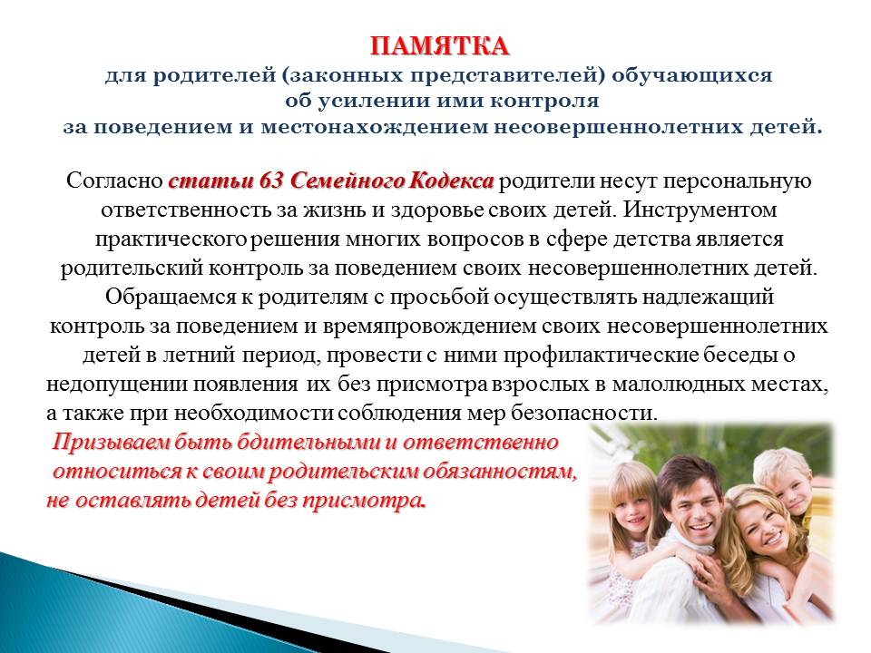
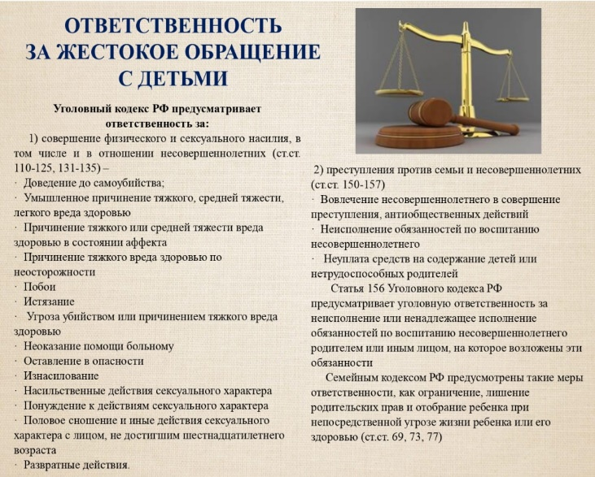
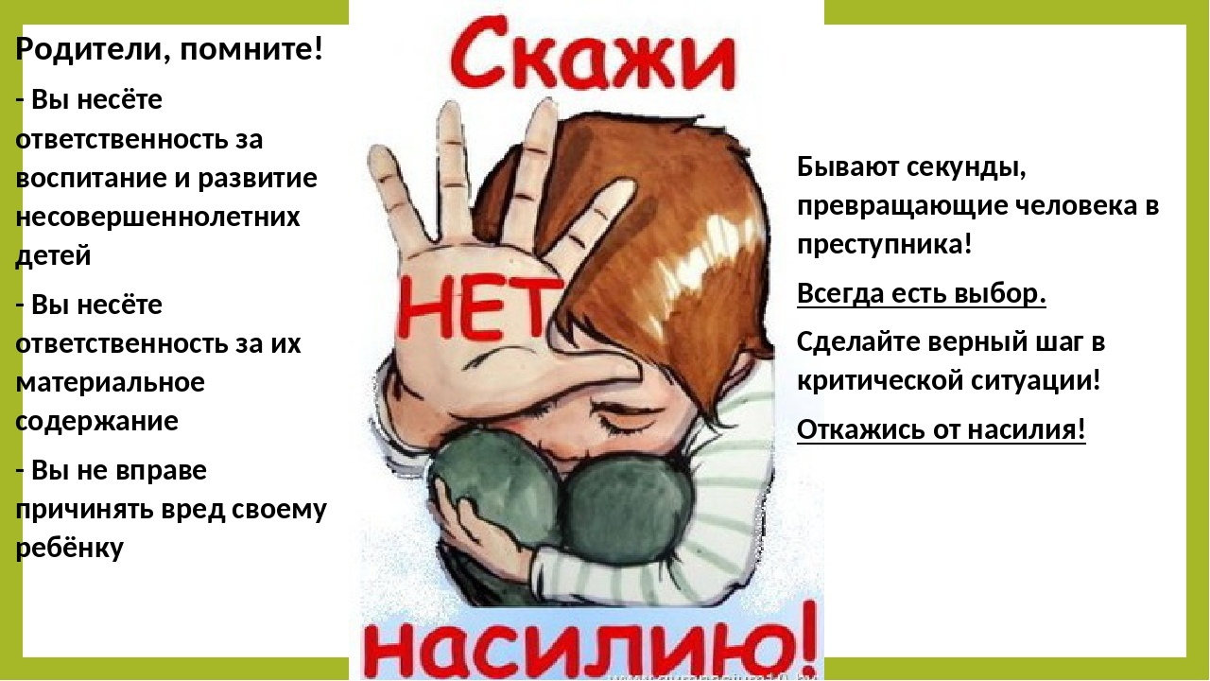

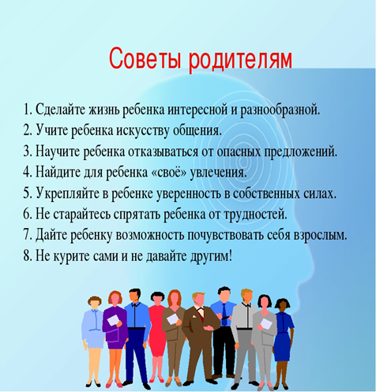

- Конвенция о правах ребенка.
О чём должно помнить государство Конвенция о правах ребёнка была принята единогласно Генеральной Ассамблеей Организации Объединённых Наций 20 ноября 1989 года. Конвенция о правах ребёнка вступила в действие и приобрела силу норм международного права в России 15 сентября 1990 года. Россия заявила о своём обязательстве соблюдать положения и принципы Конвенции и в том случае их невыполнения нести ответственность перед международным сообществом. Уважение прав человека начинается с отношения общества к своим детям. Ответственное общество заботится об обеспечении свободного развития и достоинства детей, создавая условия, при которых они смогут в полной мере раскрыть свои способности и заложить основы для полноценной и плодотворной жизни в зрелом возрасте. В октябре 1992 года Россия представила свой первый доклад о положении детей в государстве и о ходе выполнения конвенции. Комитет по правам ребёнка при ООН, рассмотрев доклад, высказал обеспокоенность по поводу:
• недостаточной заботы общества о положении детей-инвалидов и других уязвимых групп детей;
• тенденции к разрушению культуры семьи;
• практики направления детей, лишённых семейного окружения, в интернатные учреждения;
• несоответствия положениям Конвенции судебной системы и пенитенциарных институтов для несовершеннолетних;
• отсутствия процедуры и механизмов для рассмотрения жалоб детей на грубое и жестокое обращение с ними;
• последствий экономического кризиса для детей.
О чём должны помнить родители
Родители несут основную ответственность за воспитание ребёнка, обеспечение в пределах своих способностей и финансовых возможностей условий жизни, необходимых для развития ребёнка. Родители несут равную ответственность за воспитание и развитие ребёнка. Соблюдение интересов ребёнка должно являться предметом их основной заботы как при совместном проживании с ребенком, так и при раздельном. Ребёнок регистрируется сразу же после рождения. С момента рождения имеет право на заботу родителей, имеет право знать родителей. Родители имеют право участвовать в ходе любого разбирательства, затрагивающего интересы ребёнка, и излагать свои точки зрения. Если родители проживают в различных государствах, то ребёнок имеет право поддерживать на регулярной основе личные отношения и прямые контакты с обоими родителями. Родители несут финансовую ответственность за ребёнка и тогда, когда они и ребёнок проживают в разных государствах. Родители вправе рассчитывать на помощь государства по воспитанию и содержанию детей в случае такой необходимости, особенно в отношении материальной помощи и поддержки социальных программ по обеспечению питанием, одеждой и жильём. Работающие родители имеют право пользоваться службами и учреждениями по уходу за детьми.
Что должен знать ребёнок
Ребёнок, который разлучается с одним или обоими родителями, имеет право регулярно поддерживать личные отношения и прямые контакты с обоими родителями, за исключением случая, когда это противоречит интересам ребёнка. Ребёнок имеет право свободно выражать свои взгляды по всем вопросам, затрагивающим ребёнка, причём взглядам ребёнка уделяется должное внимание в соответствии с его возрастом и зрелостью. Ребёнок может выражать своё мнение: искать, получать и передавать информацию и идеи любого рода в устной, письменной или печатной форме. Ограничения могут быть только те, которые предусмотрены законом, необходимые для уважения прав и репутации других лиц, для охраны государственной безопасности и общественного порядка. Ребёнок имеет право на создание и участие в работе общественных объединений, имеет право на проведение мирных собраний. Ограничения могут устанавливаться только законом, которые необходимы в демократическом обществе в интересах государственной или общественной безопасности. Ребёнок имеет право исповедовать свою религию. Свобода исповедовать свою религию или веру могут подвергаться только таким ограничениям, которые установлены законом и необходимы для охраны общественного порядка, нравственности и здоровья населения, защиты основных прав и свобод других лиц
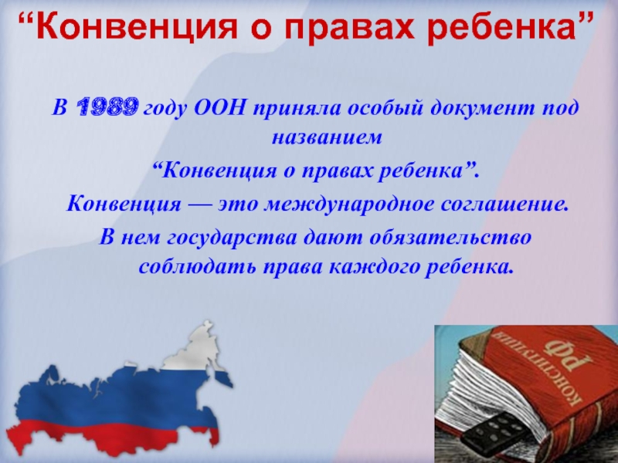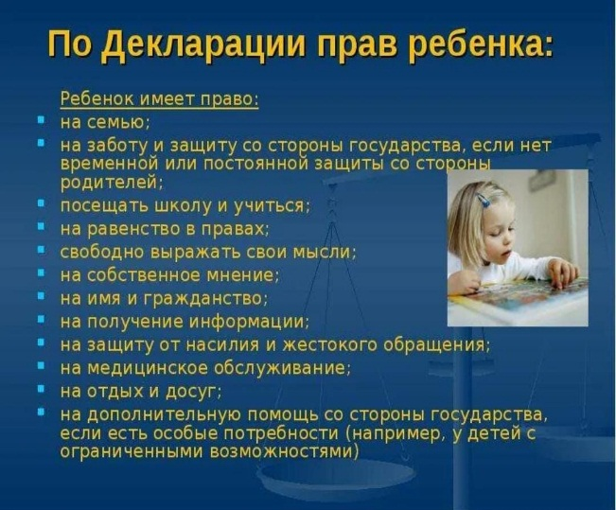


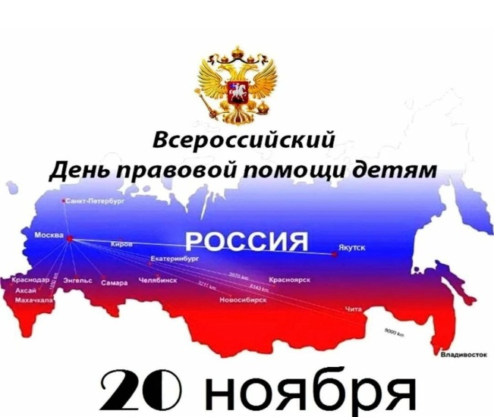

- Профилактика правонарушений несовершеннолетних.

Административная и уголовная ответственность несовершеннолетних
В соответствии со ст. 60 Конституции Российской Федерации гражданин Российской Федерации может самостоятельно осуществлять в полном объеме свои права и обязанности с 18 лет. В соответствии со ст. 87 Уголовного Кодекса Российской Федерации несовершеннолетними признаются лица, которым ко времени совершения преступления исполнилось 14 лет, но не исполнилось 18.
Необходимость установления минимального возраста уголовной ответственности объясняется тем фактом, что человек далеко не с момента рождения становится способен осознавать социальную сущность своих поступков. Выделение в Уголовном Кодексе Российской Федерации специального раздела «Уголовная ответственность несовершеннолетних», а в нем главы 14 «Особенности уголовной ответственности и наказания несовершеннолетних» в Российском государстве впервые осуществлено в 1996 г.
К несовершеннолетним, совершившим преступления, могут быть применены принудительные меры воспитательного воздействия либо им может быть назначено наказание, а при освобождении от наказания судом они могут быть помещены в специальное учебно-воспитательное учреждение закрытого типа.
Поскольку уголовным законом устанавливается минимальный возраст уголовной ответственности, возникает необходимость в каждом конкретном случае привлечения к уголовной ответственности несовершеннолетнего точно устанавливать его возраст (число, месяц, год его рождения). Это может производится как с использованием существующих документов, так и (когда документально возраст установить невозможно) судебно-медицинской экспертизой. Так, в России, согласно установившейся судебной практике, лицо считается достигшим определенного возраста, не в день рождения, а начиная со следующих суток, при этом учитываются часовые пояса места рождения лица и места совершения преступления; если возраст устанавливается судебно-медицинской экспертизой, днем рождения подсудимого считается последний день года, названного экспертами, а если назван минимальный и максимальный возможный возраст лица, суд исходит из минимального возраста. Уголовное право различных стран устанавливает разный возраст уголовной ответственности.
Видами наказаний, назначаемых несовершеннолетним, в соответствии со ст. 88 Уголовного Кодекса Российской Федерации являются:
А) штраф;
Б) лишение права заниматься определенной деятельностью;
В) обязательные работы;
Г) исправительные работы;
Д) ограничение свободы;
Е) лишение свободы на определенный срок.
Несовершеннолетний может быть освобожден от уголовной ответственности в следующих случаях:
- в связи с деятельным раскаянием (ст. 75 УК РФ);
- в связи с примирением с потерпевшим (ст. 76 УК РФ);
- в связи с истечением сроков давности (ст. 78 УК РФ).
Уголовным Кодексом Российской Федерации предусмотрен общий минимальный возраст уголовной ответственности – 16 лет.
В ч. 2 ст. 20 Уголовного Кодекса Российской Федерации перечисляются составы преступлений, по которым устанавливается пониженный до 14 лет возраст уголовной ответственности. Их можно разделить на несколько групп:
1. Связанные с физическим насилием или его угрозой – убийство (ст.105 УК РФ), умышленное причинение тяжкого вреда здоровью (ст. 111 УК РФ), умышленное причинение средней тяжести вреда здоровью (ст. 112 УК РФ), изнасилование (ст. 131 УК РФ), насильственные действия сексуального характера (ст. 132 УК РФ).
2. Связанные с завладением чужим имуществом – кража (ст. 158 УК РФ), грабеж (ст. 161 УК РФ), разбой (ст. 162 УК РФ), вымогательство (ст. 163 УК РФ), неправомерное завладение автомобилем или иным транспортным средством без цели хищения (ст. 166 УК РФ). Хищение либо вымогательство оружия, боеприпасов, взрывчатых веществ и взрывных устройств (ст. 226 УК РФ), хищение либо вымогательство наркотических средств или психотропных веществ (ст. 229 УК РФ).
3. Связанные с уничтожением или повреждением имущества – умышленное уничтожение или повреждение имущества при отягчающих обстоятельствах (ч. 2 ст. 167 УК РФ), террористический акт (ст. 205 УК РФ), вандализм (ст. 214 УК РФ), приведение в негодность транспортных средств или путей сообщения (ст. 267 УК РФ);
4. Иные – похищение человека (ст. 126 УК РФ), захват заложника (ст. 206 УК РФ), заведомо ложное сообщение об акте терроризма (ст. 207 УК РФ), хулиганство при отягчающих обстоятельствах (ч. 2 ст. 213 УК РФ).
При назначении наказания несовершеннолетнему учитываются условия его жизни и воспитания, уровень психического развития, иные особенности личности, а также влияние на него старших по возрасту лиц.
Ч. 3 ст. 20 Уголовного Кодекса Российской Федерации устанавливает необходимость учета так называемого психологического возраста субъекта. Согласно ей, если несовершеннолетний достиг возраста 14 или 16 лет, но вследствие отставания в психическом развитии, не связанном с психическим расстройством, во время совершения общественно опасного деяния не мог в полной мере осознавать фактический характер и общественную опасность своих действий (бездействия) либо руководить ими, он не подлежит уголовной ответственности.
Несовершеннолетний, совершивший преступление небольшой или средней тяжести, может быть освобожден от уголовной ответственности, если будет признано, что его исправление может быть достигнуто путем применения принудительных мер воспитательного воздействия.
Несовершеннолетнему могут быть назначены следующие принудительные меры воспитательного воздействия:
А) предупреждение;
Б) передача под надзор родителей или лиц, их заменяющих, либо специализированного государственного органа;
В) возложение обязанности загладить причиненный вред;
Г) ограничение досуга и установление особых требований к поведению несовершеннолетнего.
Несовершеннолетнему может быть назначено одновременно несколько принудительных мер воспитательного воздействия. Срок применения принудительных мер воспитательного воздействия устанавливается продолжительностью от одного месяца до двух лет при совершении преступления небольшой тяжести и от шести месяцев до трех лет – при совершении преступления средней тяжести.
В случае систематического неисполнения несовершеннолетним принудительной меры воспитательного воздействия, эта мера по представлению специализированного государственного органа отменяется, и материалы направляются для привлечения несовершеннолетнего к уголовной ответственности.
Несовершеннолетний, осужденный к лишению свободы за совершение преступления средней тяжести, а также тяжкого преступления может быть освобожден от наказания и помещен в специальное учебно-воспитательное учреждение закрытого типа применяется как принудительная мера воспитательного воздействия в целях исправления несовершеннолетнего, нуждающегося в особых условиях воспитания, обучения и требующего специального педагогического подхода.
По отношению к несовершеннолетним действующее законодательство предусматривает общее правило, согласно которому к лицам в возрасте от 16 до 18 лет, совершившим административные правонарушения, применяются меры, предусмотренные Положением о комиссиях по делам несовершеннолетних и защите их прав (далее – КДН).
Именно данным государственным органам и принадлежит преимущественное право по месту жительства лица, в отношении которого ведется производство по делу об административном правонарушении. Административное наказание может быть наложено на несовершеннолетних или их родителей по общим правилам не позднее двух месяцев со дня совершения правонарушения, а за нарушения при длящемся правонарушении – не позднее двух месяцев со дня его обнаружения (ст. 4.5 КоАП РФ).
Важной особенностью ответственности несовершеннолетних лиц, устанавливаемой КоАП РФ, является то, что совершение административного правонарушения несовершеннолетним признается смягчающим вину обстоятельством.
Существенная особенность административной ответственности несовершеннолетних закреплена в ст. 2.3 КоАП РФ, где законодатель установил возможность КДН, с учетом конкретных обстоятельств дела и данных о лице, совершившим административное правонарушение, в возрасте от 16 до 18 лет, решать вопрос об освобождении его от административной ответственности с применением к нему меры воздействия, предусмотренной федеральным законодательством о защите прав несовершеннолетних.
В качестве дополнительных гарантий обеспечения прав несовершеннолетних закон не позволяет применять к лицам, не достигшим 18-летнего возраста, административного ареста (ч. 2 ст. 3.9 КоАП РФ).

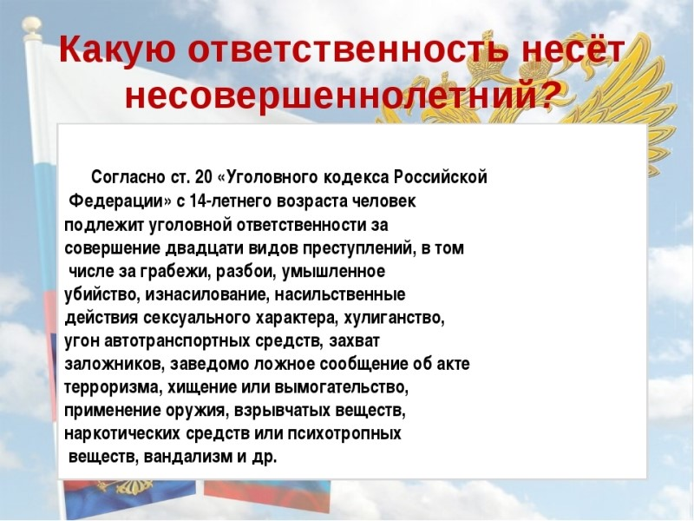
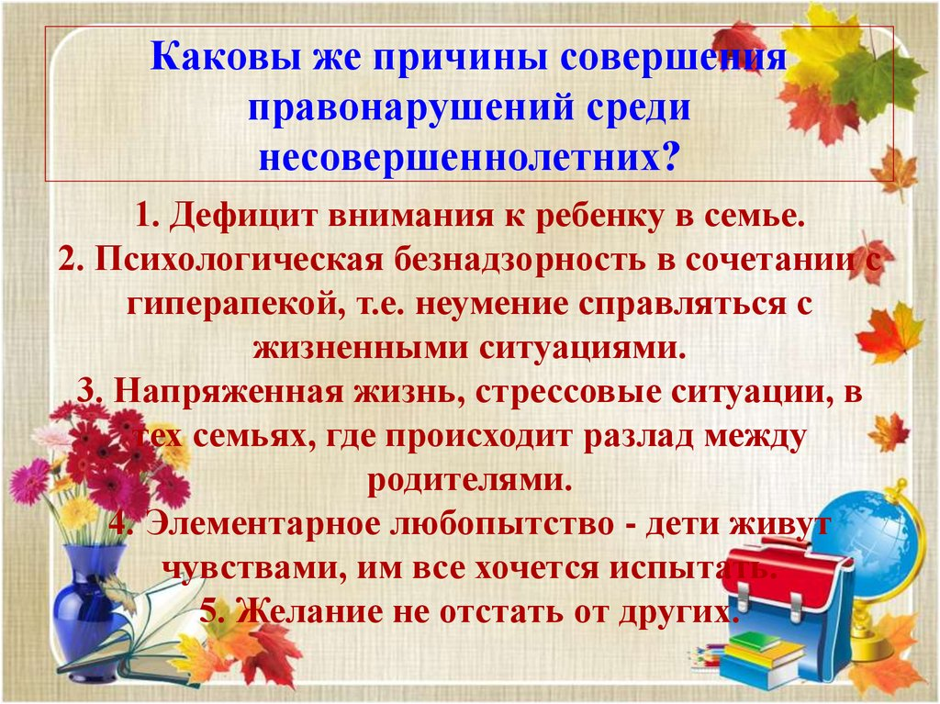

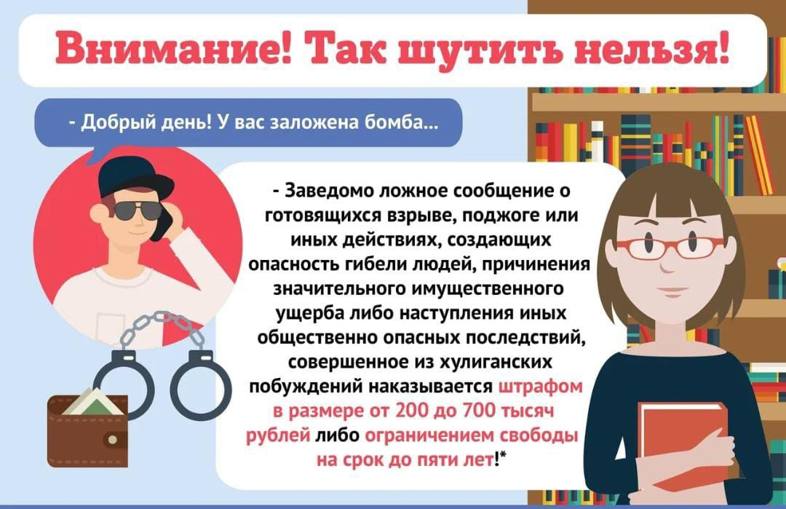

- Профилактика наркомании. 

Причины, по которым дети начинают употреблять наркотики
Почему ребёнок может стать наркоманом?
КАКОЙ РЕБЕНОК МОЖЕТ НАЧАТЬ УПОТРЕБЛЯТЬ?
Почти всем подросткам хотя бы один раз в жизни предлагают что-нибудь попробовать. Часть отказывается, другая часть ограничивается однократной пробой или редким употреблением с друзьями, но некоторые переходят к постоянному приему.
Если ребенок стал наркоманом, то у этого есть свои причины. Ни одна зависимость не развивается на пустом месте, ей предшествует одна или сразу несколько внутренних проблем. Если родители своевременно признают их наличие и устраняют, то зависимость, вполне вероятно, уже не разовьется.
К основным причинам, стимулирующим подростка к употреблению запрещенных веществ, относятся:
  - Конфликты в семье.
  - Чрезмерный контроль со стороны родителей.
  - Зависимое поведение.
  - Отсутствие стремлений и стимулов к другой деятельности.
  - Неуверенность в своих силах.
  - Влияние сверстников.
В некоторых случаях развитию пристрастия к наркотикам способствует один фактор, но чаще – сочетание сразу нескольких.
ПРОБЛЕМЫ ДОМА
Конфликты в семье – один из самых опасных психотравмирующих факторов в детском и подростковом возрастах. Наверное, нет ни одного дома, где никогда бы не было никаких ссор. Даже более того – попытка сокрыть взрослыми наличие проблем от своих детей приведет к формированию инфантильной личности. Провоцировать развитие зависимости могут достаточно серьезные негативные обстоятельства, среди которых:
  - Домашнее насилие. «Бьет – значит, любит» – довольно глупое выражение. Если кто-либо из домашних, не всегда это отец семейства, прикладывает силу к своим близким, это навсегда оставляет отпечаток в мировосприятии ребенка. Хуже всего, если сила прикладывается к самому ребенку. Чувство дискомфорта и опасности дома у ребенка навсегда оставляет след в психике. Наркотики дают ощущение спокойствия и умиротворенности, чем и привлекают к себе.
  - Постоянные конфликты. Насилие может быть не только физическим, но и психологическим. Как ни странно, но в этом аспекте больше преуспели женщины. «Капать на мозги» и «пилить» иногда любят не только своих супругов, но и подросших сыновей/внуков/братьев. Немалую роль играют измены родителей, их постоянные ссоры и скандалы. В итоге ребенок пытается скрыться от постоянного стресса, ища в запрещенных веществах кайф.
  - Болезненный развод родителей. Насилие, конфликты и развод – тесно связанные понятия. Но при разводе ребенок лишается ощущения полноценной семьи. Не так страшно, если супруги разводятся без конфликтов пока их дети совсем маленькие или уже взрослые. Гораздо хуже, если все это происходит на глазах ребенка, который уже все понимает, но еще ничего не может сделать, и сопровождается сильным скандалом.
  - Тяжелые заболевания у родителей, близких родственников, их смерть. Тяжелая болезнь или смерть близких даже закаленным жизнью взрослым дается с трудом. Тем более это все болезненно воспринимается ребенком, для которого семья – единственный источник физической и эмоциональной безопасности. Употреблять начинают, чтобы на время забыть о своих болезненных переживаниях и почувствовать себя нормально.
  - Наличие зависимости у кого-либо из родственников. Дурной пример заразителен. Да, в некоторых случаях лицезрение обдолбанного мужа двоюродной тети навсегда отбивает у ребенка желание пить, курить и употреблять наркотики. Но хуже дела обстоят, если от зависимости страдают близкие родственники. Отец, старший брат, дядя, крестный и все, кто становится примером для подрастающего мальчика, могут заложить в него неправильное представление о мужественности. Еще хуже, если они сами начинают подталкивать подростка к употреблению.
  - Отсутствие близких взаимоотношений с родителями. В силу недостаточной заинтересованности в воспитании своих детей или просто нехватки времени, ребенок может страдать от дефицита внимания. Компенсировать это все удается при помощи наркомании.
НЕУСТАННЫЙ КОНТРОЛЬ РОДИТЕЛЕЙ
«Обязательно мне звони каждый час», «Куда ты идешь? Скажи мне телефоны всех своих друзей», «К 9 будь дома». Конечно, родители переживают за своих детей и таким образом проявляют заботу. Вот только ребенку от этого не всегда хорошо. Постоянный контроль и неустанная опека приводят или к развитию инфантильной личности, неспособной рассчитывать на свои силы, или к протесту. Хорошо если протест будет выражаться в увлечении спортом или наукой и поездкой в другой город на олимпиады. Вот только чаще всего он выражается в виде суточных загулов, курения и употребления веществ – не важно, что я сделаю, главное, чтобы сам и наперекор родителям.
ЗАВИСИМЫЙ РЕБЕНОК
Дайте ребенку возможность самому выбирать свои увлечения, одежду и ВУЗ, в который он хочет поступить, не ограничивайте в общении со сверстниками. Постоянные ограничения приведут или, опять-таки, к желанию делать все наперекор, или неспособности делать что-либо самостоятельно. Наркотики в этом плане будут для ребенка выступать в виде шанса избавиться сразу от двух проблем: он делает это сам и родители не способны его в этом ограничить.
НЕТ МЕЧТЫ
Вы не задумывались, почему среди «золотой» молодежи так много правонарушителей и наркоманов? У них все есть. Им скучно. Пока ребенок из среднестатистической семьи получает как позитивные, так и негативные эмоции, преодолевая обычные жизненные трудности, дети богатых родителей получают все на блюдечке с золотой каемочкой. Как итог – скука и ощущение вседозволенности в совокупности с чувством пустоты внутри. К чему стремиться, о чем мечтать, если все и так уже есть? И по началу наркотики могут разрешить экзистенциальный кризис, подарить новые ощущения, но после первых проб они перестаю казаться такими прекрасными.
ПОСТОЯННАЯ НЕУВЕРЕННОСТЬ В СЕБЕ
Зашуганный, неуверенный в себе ребенок просто не в состоянии нормально общаться с окружающим миром. Иногда чувство неуверенности взращивают родители, в других случаях – сверстники, одноклассники. Но чуть подрастая личность пытается найти что-то, что смогло бы помочь поверить в себя.
Наркотики запрещены законом, не все решаются их попробовать, даже не все могут их достать! Если я их приму, то обязательно всем докажу какой смелый. Еще хуже все будет, если для пробы попадутся психостимуляторы, которые дают ощущение собственной значимости.
ВЛИЯНИЕ ОКРУЖЕНИЯ
На определенном этапе родители становятся все менее и менее авторитетными в глазах детей. Их жизненную позицию и взгляды начинают формировать кумиры, сверстники, другие люди и, к сожалению, не всегда это происходит в положительном ключе. Употребление наркотиков начинается, как правило, после попадания под влияние «друзей», уговаривающих попробовать что-то новое. Страх быть отвергнутым или высмеянным приводит к тому, что подросток соглашается на употребление запрещенных веществ. Как правило, после первого раза соглашаться становится все проще, а на каком-то этапе и вовсе появляется самостоятельное желание употреблять.
Причины, по которым дети начинают употреблять наркотики
  - любопытство (благодаря известному высказыванию не очень умных людей: «Все надо попробовать!»);
  - желание быть похожим на «крутого парня», на старшего авторитетного товарища, часто личный пример родителей и т. д.;
  - желание быть «плохим» в ответ на постоянное давление со стороны родителей: «Делай так, будь хорошим». Это может быть и способом привлечения внимания;
  - безделье, отсутствие каких-либо занятий либо обязанностей, в результате — эксперименты от скуки.
РОДИТЕЛИ! ЗАДУМАЙТЕСЬ:
  - ухоженный, вовремя накормленный, заботливо одетый ребенок может быть внутренне одиноким, психологически безнадзорным, поскольку до его настроения, переживаний, интересов никому нет дела.
  - мы так боимся, чтобы наши дети не наделали ошибок в жизни, что не замечаем, что, по сути дела, не даем им жить. Мы попираем и нарушаем их права, данные им от рождения, а потом удивляемся их инфантильности, несамостоятельности, тому, что страх жизни преобладает у них над страхом смерти.
  - ограничиваемый в своей активности ребенок не приобретает собственного жизненного опыта, не убеждается лично в том, какие действия разумны, а какие — нет; что можно делать, а чего следует избегать.

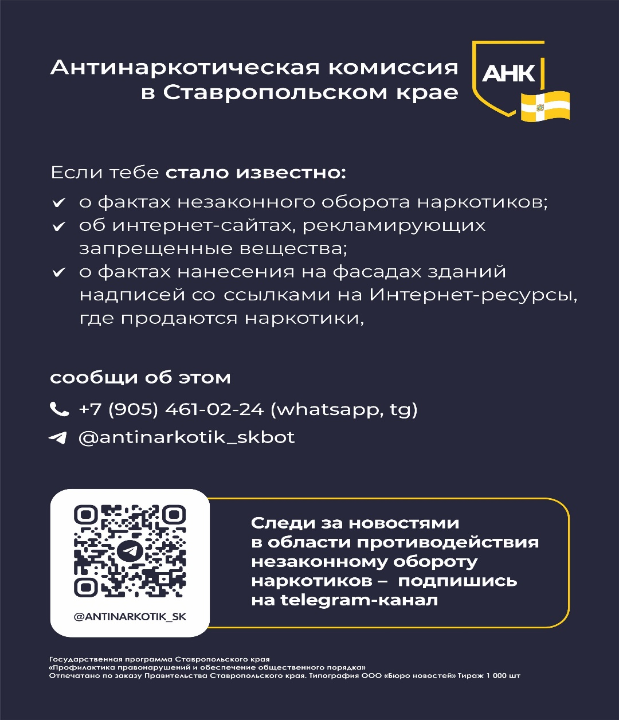
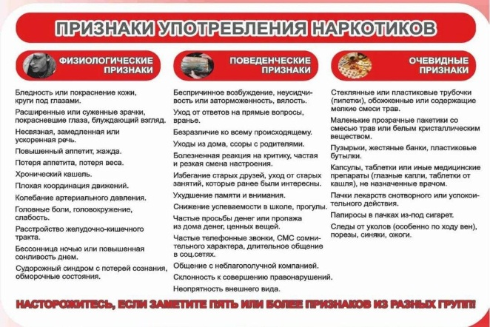

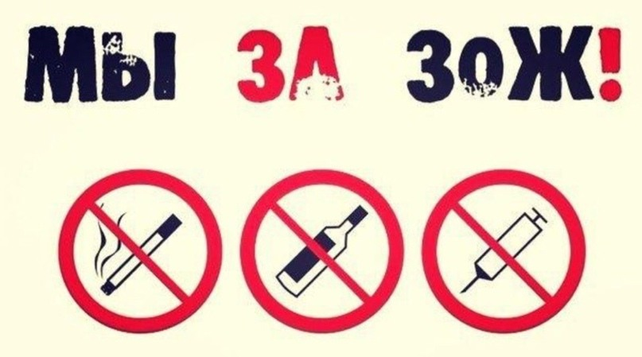
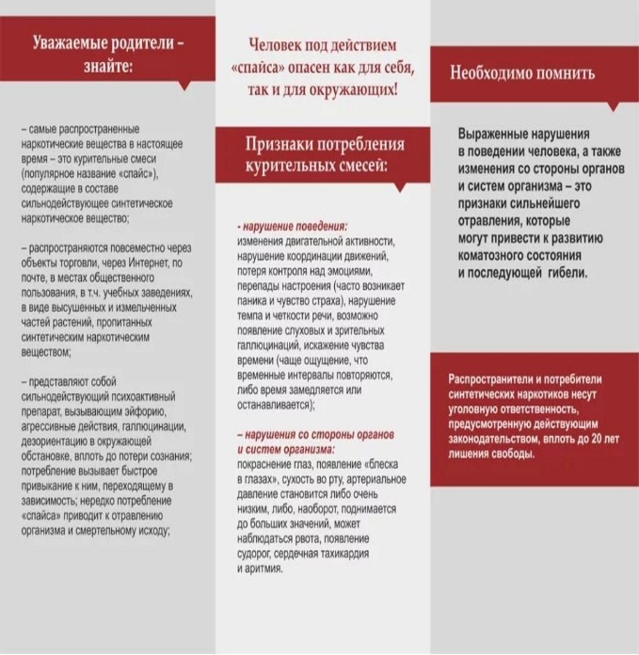




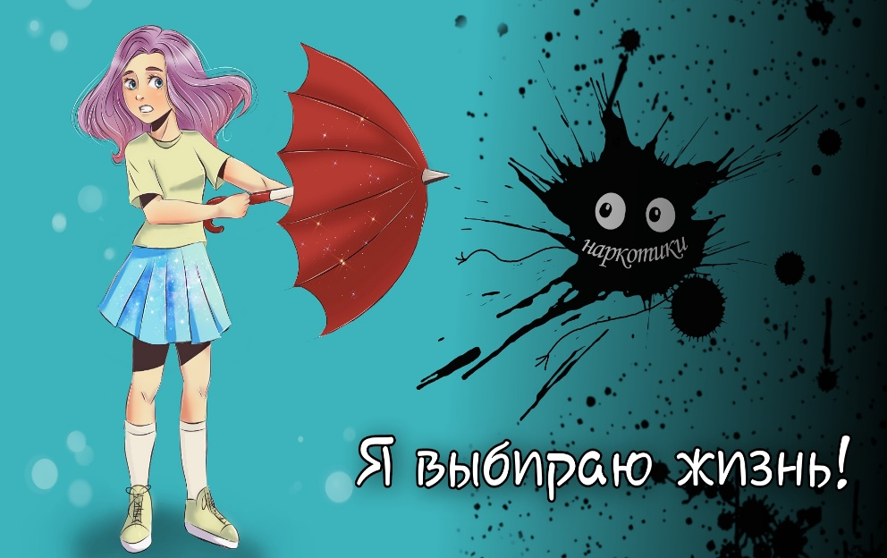
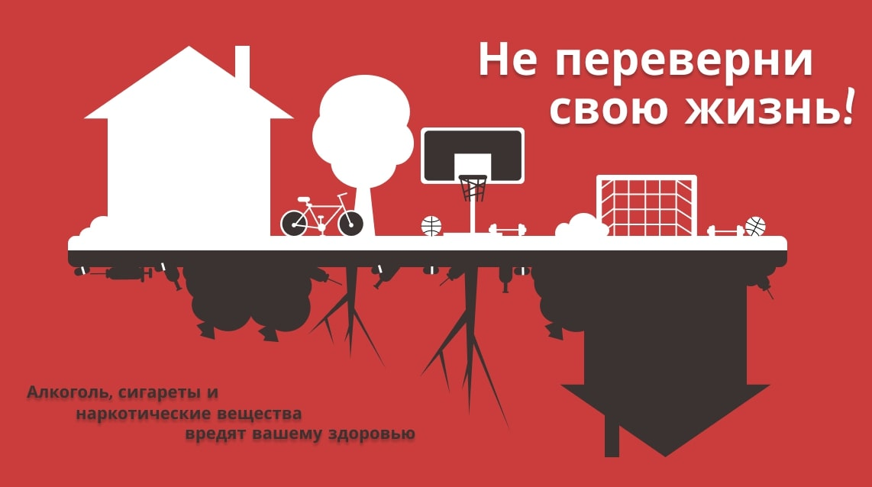

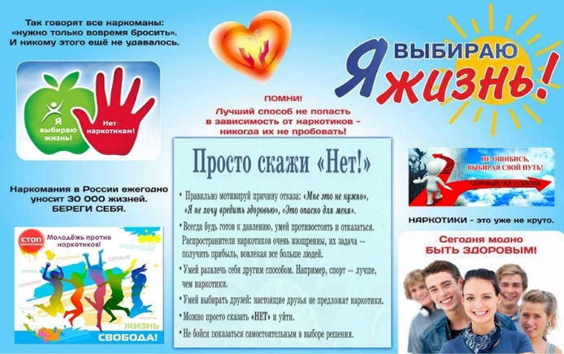
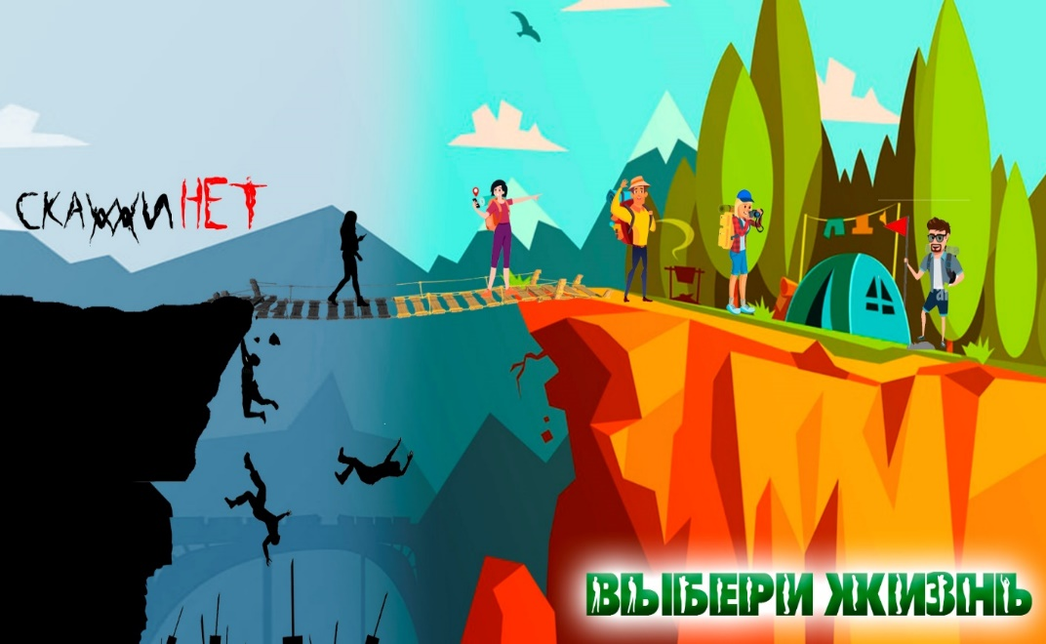

- Профилактика половой неприкосновенности.

Памятка по половому воспитанию несовершеннолетних
Уважаемые родители!
Необходимо говорить с детьми на тему полового воспитания: Что такое половые отношения? С какого возраста можно в них вступать. Рассказывать о средствах контрацепции и возможных последствиях. Если избегать разговоров на сложные темы с подростком, он все равно продолжит искать ответы на стороне (например, в сети Интернет), где информация может оказаться не только недостоверной, но и небезопасной. Необходимо сделать все, чтобы ребенок понял: не нужно стремиться вступить во взрослую жизнь. Важно ребенка получать удовольствие от простых и доступных вещей в жизни. Лучший способ - помочь найти хобби для ребенка, привлекать его к домашним делам, так ребенок будет всегда под присмотром, - постоянно контролировать интернет - активность ребенка с изучением посещаемых им ресурсов. Обращать внимание на следующие особенности поведения - значительное время пребывания в Интернете (особенно в ночное время с испытанием негативных эмоций при угрозе ограничения или лишения веб-посещений); сокрытие от взрослых своих действий в двух или более личных страниц в социальных сетях, склонность фотографированию себя с откровенным внешним видом; наличие в содержимом устройств ребенка, его личных вещах, записей, фотограф (видеозаписей) или изображений, прямо или опосредственно могущих символизировать тематику полового созревания;
- проявлять любовь, внимание, заботу и поддержку. Надо выбрать приемлемые для этого возраста формы проявления чувств;
- вовремя обратится к специалисту, если Вы поймете, что Вам, по как то причинам не удалось сохранить контакт с ребенком. В индивидуальной или семейной работе с психологом освоить необходимые навыки, которые помогу вернуть тепло, доверие и мир в отношениях с ребенком.
Родителей должны насторожить следующие обстоятельства:
- ребенок прямо или косвенно интересуется о половых отношениях. Бытует мнение что, если с несовершеннолетними не проводить профилактические беседы на темь, раскрытия сексуальных отношении то лица не достигшие шестнадцатилетнего возраста, будучи неосведомленными о данном явлении, будут стараться избегать вступления в половую жизнь. Однако это не так! На практике, не раскрытие данной темы ведет к обратному результату, лица, не достигшие шестнадцатилетнего возраста, будучи неосведомленным, стремятся самостоятельно познать и раскрыть данную тему с целью примирения на себя роли взрослого в социуме и достижения авторитета среди сверстников;
- появление в компании несовершеннолетнего ребенка, лиц, значительно старших его по возрасту;
- изучение ребенком журналов и посещение web - сайтов с порнографическим и эротическим содержанием;
- нахождение у ребенка эротических предметов, а также средств контрацепции;
- обнаружение в телефоне ребенка его обнаженных фотографий, а также обнаженных фотографий иных лиц;
- наличие на шее, губах, половых органах и других областях тела кровоподтеков и гематом;
- наличие примера половых отношений с лицом, не достигшем шестнадцатилетнего возраста в ближайшем окружении, а также среди сверстников;
Проявление хотя бы одного из перечисленных признаков является достаточным поводом для того, чтобы уделить повышенное внимание ребенку и поговорить с ним, спросить, можно ли ему помочь и как это сделать. Возникшую ситуацию нельзя игнорировать, даже если ребенок ничего не говорит или отказывается от предложенной помощи. В этом случае для решения возникших проблем также целесообразно обратиться к специалисту.
Отдел МВД России «Арзгирский»

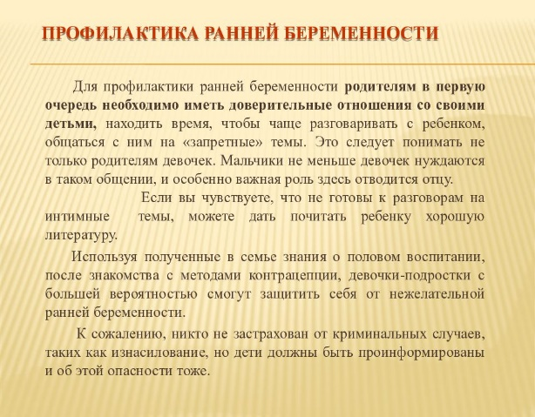

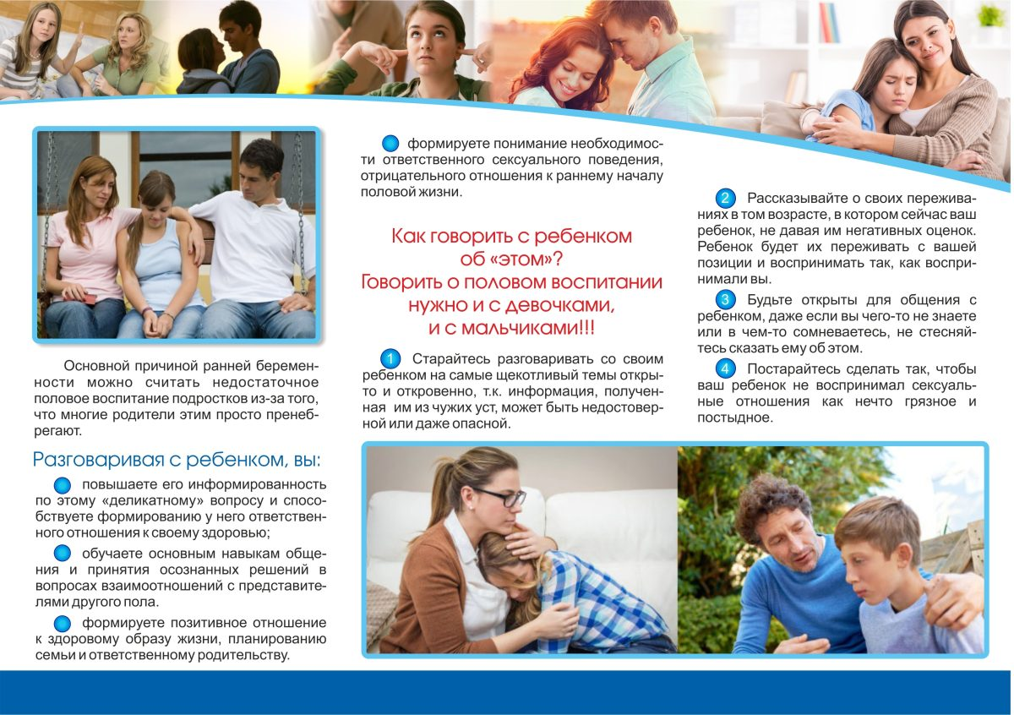
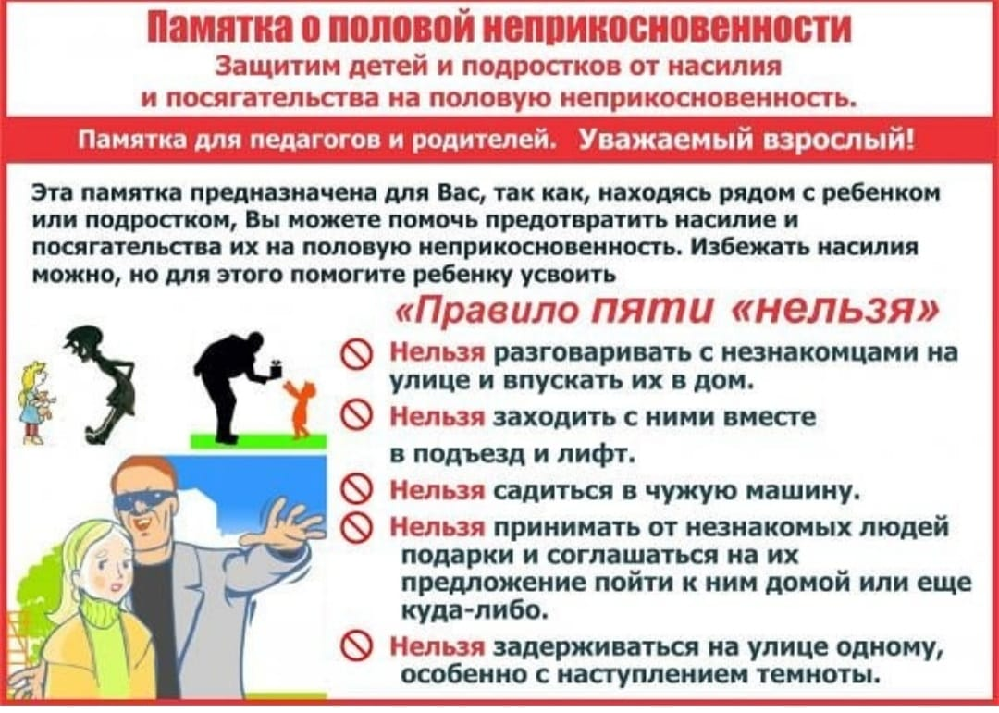

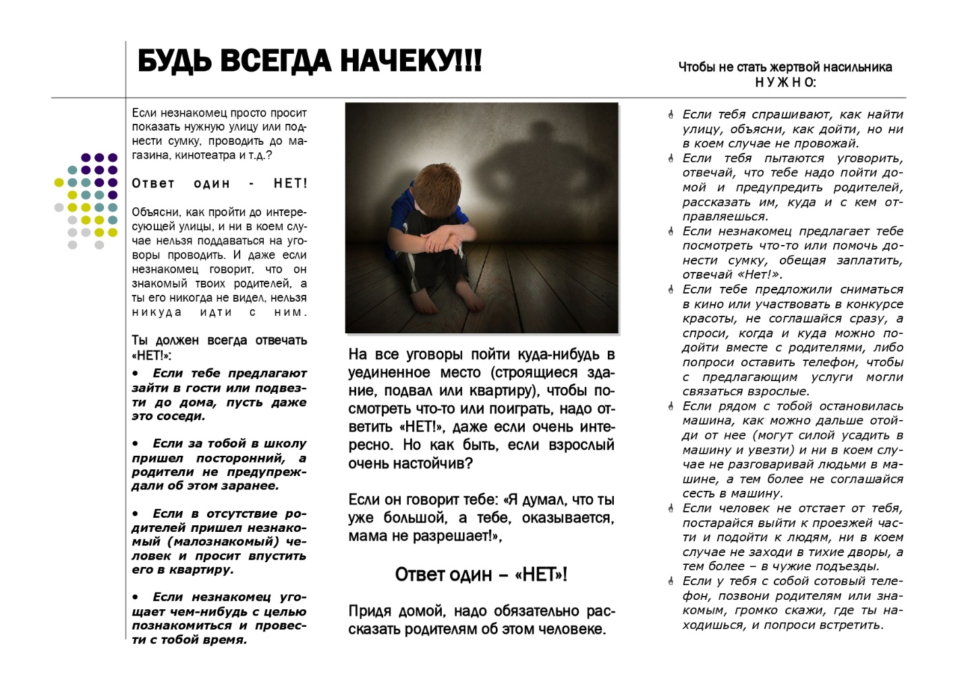

- Профилактика дорожно-транспортных происшествий.
ППД для несовершеннолетних
Правительство РФ внесло изменения в правила дорожного движения. Они касаются тех, кто водит электросамокаты, электроскутеры и любые устройства с электродвигателем.
Изменения вступили в силу 1 марта 2023 года. Расскажу подробности.

Как было раньше
Раньше правила дорожного движения относили тех, кто управляет самокатами, к пешеходам. Для них действовали те же указания:
- Перемещаться по тротуарам, пешеходным и велосипедным дорожкам.
- В отсутствие тротуаров и дорожек — по обочинам дорог или краю проезжей части навстречу движению.
- В темное время суток носить светоотражающие элементы на одежде.
Электросамокат мог считаться транспортным средством, только если на нем стоял двигатель внутреннего сгорания объемом более 50 см³ или электродвигатель мощностью больше 4 кВт, а конструкция предполагала скорость выше 50 км/ч. Если водитель такого самоката нарушал ПДД, его могли привлечь к административной ответственности: например, за езду в нетрезвом виде.
Примечание к ст. 12.1 КоАП РФ
В КоАП для водителей электросамокатов ничего не изменилось. Изменения внесли только в ПДД.

Рассылка Т—Ж для автомобилистов
Советы, как не переплатить за машину, в вашей почте дважды в месяц. Бесплатно
Подписаться
Ваша почта будет в безопасности. Детали — в политике конфиденциальности

Что изменилось в ПДД
Обозначили статус электротранспорта и его владельцев. В ПДД появился новый термин: «средство индивидуальной мобильности», СИМ. Это транспортные средства с двигателем, который приводит в движение одно или несколько колес или роликов: электросамокаты, электровелосипеды, электроскейтборды, гироскутеры, сегвеи, моноколеса и другой аналогичный транспорт. Мощность двигателя не имеет значения: если он есть, самокат или велосипед считают СИМ.
абз. 56 п. 1.2 ПДД
На средствах индивидуальной мобильности нельзя передвигаться быстрее 25 км/ч, при этом на них должны быть фары или фонари.
На человека, который управляет СИМ, не распространяются общие обязанности водителей:
- Он не должен предъявлять документы.
- За нарушения ПДД отвечает как пешеход.
- Если уедет с места ДТП, его не привлекут к ответственности.
Раздел 2 ПДД
Определили, кто и где может ездить на электросамокатах. В возрасте от 7 до 14 лет на СИМ можно ездить по пешеходным и велосипедным дорожкам, тротуарам и в пределах пешеходных зон. Там же могут передвигаться дети младше 7 лет, но только в сопровождении взрослых.
п. 24 ПДД
В возрасте старше 14 лет на СИМ тяжелее 35 кг и велосипедах нужно двигаться по велосипедным и велопешеходным дорожкам, проезжей части велосипедной зоны или полосе для велосипедистов. Если такой инфраструктуры нет или она недоступна, можно двигаться по обочине, а если нет и ее — по правой стороне проезжей части.
На электросамокатах и аналогичном транспорте массой не выше 35 кг можно ездить в пешеходных зонах. А также по тротуарам и пешеходным дорожкам — но только в следующих случаях:
- Когда невозможно двигаться по велосипедным, велопешеходным дорожкам и полосе для велосипедистов. Если есть тротуар или пешеходная дорожка, на таком самокате выезжать на обочину или проезжую часть нельзя.
- Если нужно сопровождать ребенка младше 14 лет, который тоже едет на СИМ.

На практике это работает так: если вы выехали на электросамокате массой выше 35 кг на территорию, где нет велодорожек или полосы для велосипедистов, то можете ехать только по обочине — или по проезжей части, если обочины нет. В такой же ситуации на самокате легче 35 кг можно ехать по тротуару или пешеходной дорожке. И только когда их нет — выезжать на обочину или дорогу.
Для движения по проезжей части на СИМ должны быть тормоза, звуковой сигнал, фары белого цвета и световозвращатели — белые спереди и красные сзади. Кроме того, по новым правилам СИМ могут двигаться только на дорогах, где разрешено движение велосипедистов и скорость ограничена 60 км/ч. То есть на дорогу с максимальной разрешенной скоростью 90 км/ч на электросамокате выезжать нельзя.
Уточнили правила движения для СИМ. Если человек на электросамокате создает помехи движению пешеходов, он должен двигаться с их скоростью или спешиться. Еще при езде на СИМ обязательно выполнять требования регулировщика и следовать сигналам светофора: в виде силуэта пешехода — при движении по тротуару, велосипеда — на велодорожке.
Тем, кто управляет СИМ, запрещено:
- перевозить груз, который мешает управлять или выступает за габариты транспорта больше чем на полметра по длине или ширине;
- перевозить пассажиров, если это не предусмотрено конструкцией;
- перевозить детей до 7 лет без специально оборудованных мест;
- поворачивать налево или разворачиваться, если на дороге больше одной полосы в одну сторону или есть трамвайное движение;
- пересекать дорогу по пешеходным переходам не спешиваясь.
Также они обязаны держаться за руль — хотя бы одной рукой.
Еще в ПДД появился новый знак 3.35 — «Движение лиц на средствах индивидуальной мобильности запрещено».

В зоне действия такого знака человеку на электросамокате придется спешиться
С точки зрения КоАП человек, который управляет СИМ, остался пешеходом.
Ответственность за нарушение любого из перечисленных выше правил для него возможна только по части 1 статьи 12.29 КоАП РФ. Санкция — предупреждение или штраф 500 ₽.

Что изменилось для других участников движения
Для водителей. Теперь при выезде на дорогу с прилегающей территории придется уступать дорогу не только транспорту и пешеходам, но и средствам индивидуальной мобильности. Когда загорается зеленый, нужно дождаться, чтобы пешеходный переход пересекли и пешеходы, и люди на СИМ.
Для пешеходов. На велодорожке нужно уступить дорогу и велосипедистам, и тем, кто двигается на средстве индивидуальной мобильности. В остальных случаях у пешеходов приоритет перед теми, кто двигается на СИМ.

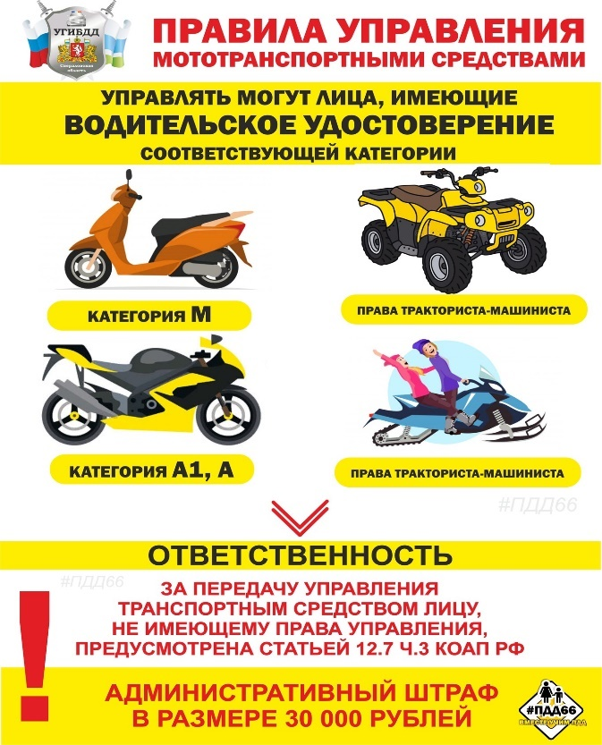

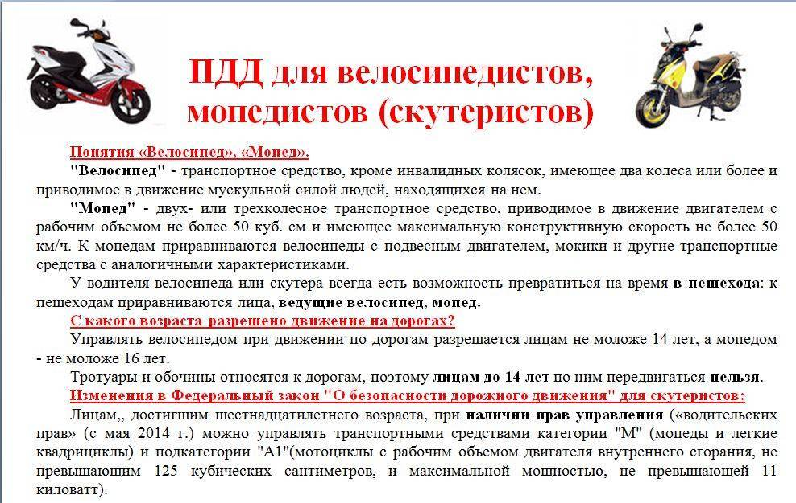

- Профилактика вандализма.
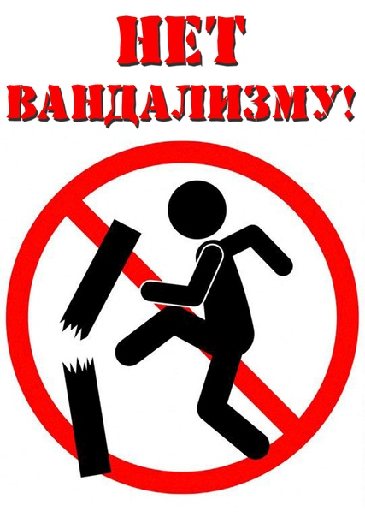

ВАНДАЛИЗМ – ЧТО ЭТО?

Вандализм, то есть осквернение зданий или иных сооружений, порча имущества на общественном транспорте или в иных общественных местах (ст. 214 УК РФ).
Словарь русского языка определяет вандализм как бессмысленно жестокое разрушение исторических памятников и культурных ценностей, варварство.
Основным объектом вандализма являются отношения по охране общественного порядка.
Дополнительный объект - отношения по охране общественной нравственности, собственности. Предметы преступления:
- здания и сооружения.
Здания - жилые дома, корпуса предприятий и учреждений, храмы, магазины, библиотеки, поликлиники и т.д.
Сооружения - остановки общественного транспорта, скульптурные композиции, таксофоны, рекламные тумбы и т.п.;
- имущество на общественном транспорте, в иных общественных местах (вагоны метрополитена, сиденья, поручни общественного транспорта, скамьи в парках, скверах, на придомовой территории, рекламные растяжки, имущество кинотеатров, клубов, музеев и т.д.).

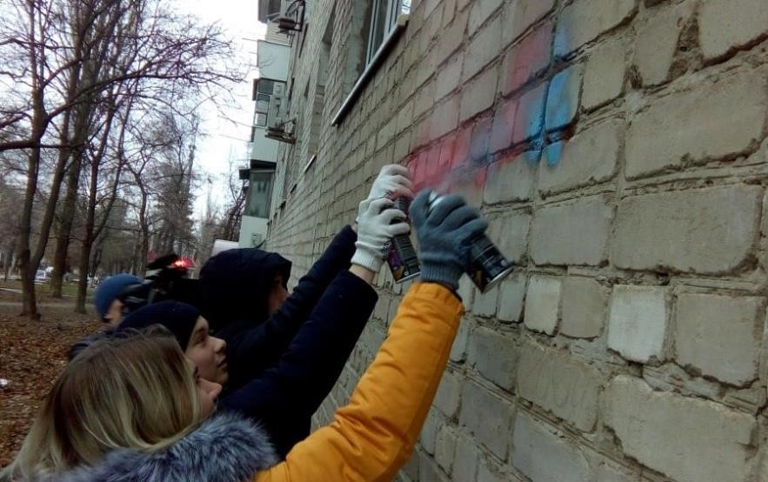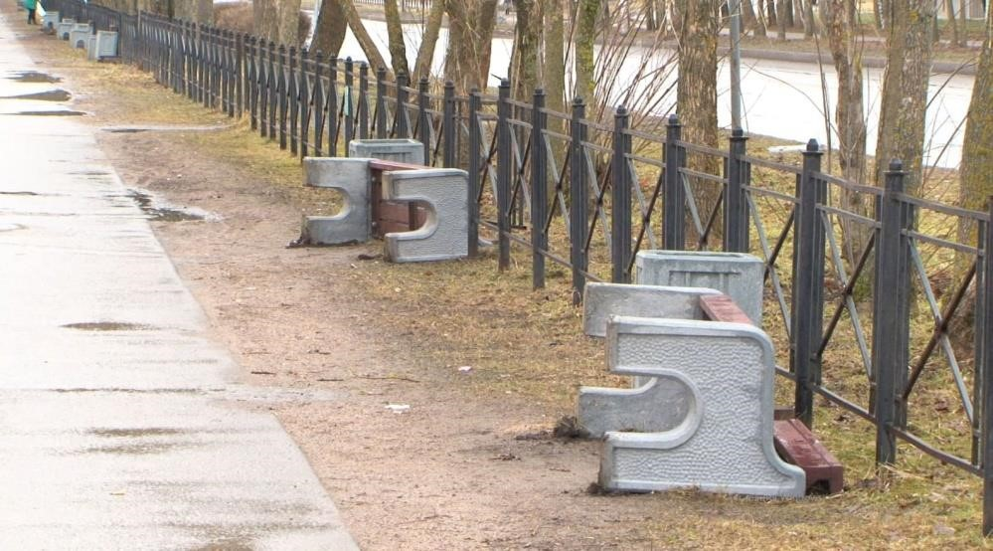

Объективная сторона преступления состоит в совершении таких действий, как: 1) осквернение зданий или иных сооружений;
2) порча имущества на общественном транспорте или в иных общественных местах.
Термин "осквернение" означает опозорение, подвергшее поруганию, унижению. Действия вандалов заключаются в нанесении на здания, сооружения надписей, рисунков циничного, непристойного изображения, замарывание их нечистотами и т.д.
Порча означает повреждение, приведение в негодность имущества на общественном транспорте, в иных общественных местах (изрезанные сиденья, погнутые поручни, вырванные трубки таксофонов, сожженные почтовые ящики, сломанные скамьи).
Порчей является и нанесение на здания, заборы, ограждения в общественных местах надписей и рисунков, не оскорбляющих общественную нравственность.
При совершении подобных действий в местах, не относящихся к общественным.
Состав преступления формальный. Деяние окончено с момента осквернения имущества, его повреждения.
Субъективная сторона преступления характеризуется прямым умыслом. Субъект преступления общий - вменяемое лицо, достигшее возраста 14 лет.

Наказывается штрафом в размере до 40 000 тысяч рублей, либо исправительными работами на срок до одного года, либо арестом на срок до трех месяцев.
Те же деяния, совершенные группой лиц, наказываются ограничением свободы на срок до трех лет, либо принудительными работами на срок до трех лет, либо лишением свободы на тот же срок.

Юрисконсульт правового направления
Отдела МВД России «Арзгирский» С.А. Дыкань

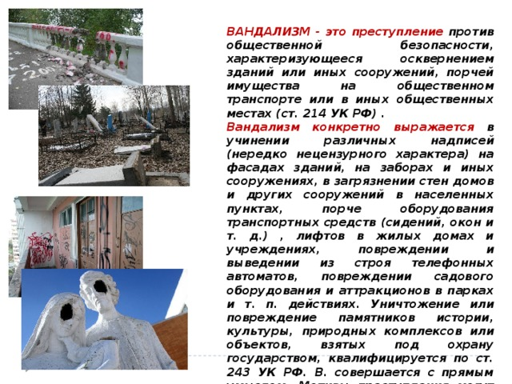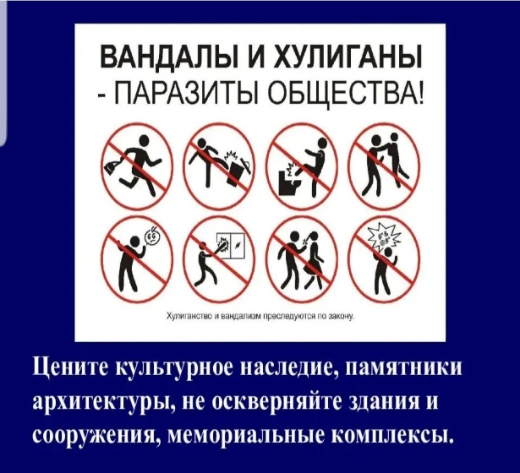

- Профилактика пожарной безопасности.

Внимание !!!

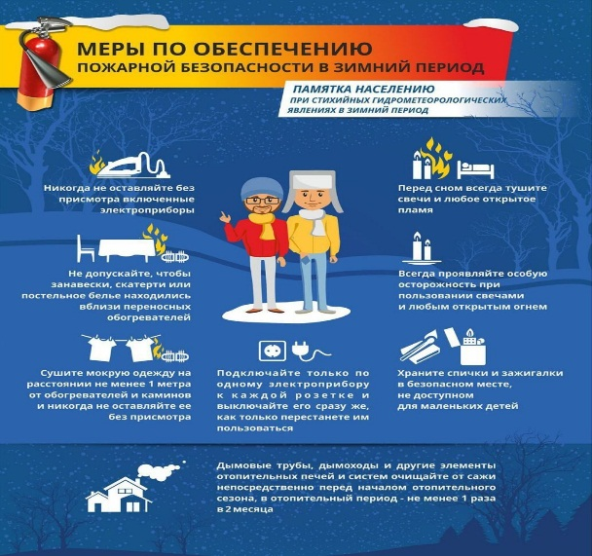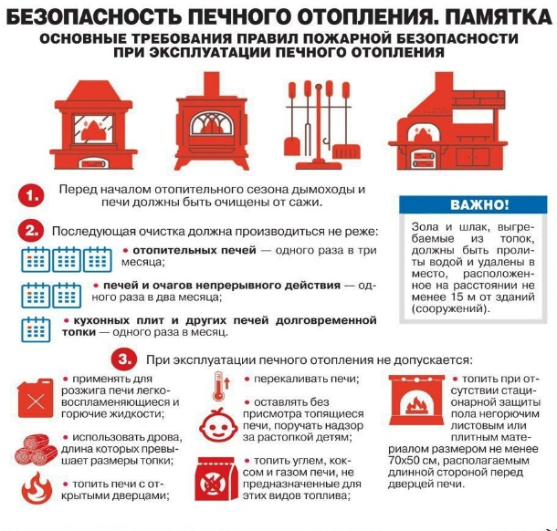

Инструктаж по технике пожарной безопасности.

С целью предупреждения возникновения пожароопасных ситуаций по вине учащихся в общеобразовательном учреждении, сохранения их здоровья и жизни во время возможного возникновения пожара необходимо в обязательном порядке и систематически проводить с учащимися инструктажи по пожарной безопасности в школе.

ПРАВИЛА ПОЖАРНОЙ БЕЗОПАСНОСТИ В ШКОЛЕ ДЛЯ УЧАЩИХСЯ

- Запрещено приносить в школу и пользоваться любыми зажигательными и курительными принадлежностями (спички, зажигалки, сигареты и т.п.).
- Запрещено приносить в школу взрывоопасные предметы (хлопушки, петарды, фейерверки) и играть с ними.
- Запрещено приносить и пользоваться в школе легковоспламеняющимися, горючими материалами и жидкостями, газовыми баллончиками.
- Запрещено разводить костры на территории школы.
- Нельзя без разрешения учителя включать в кабинете электрические приборы.
- Не нагревайте незнакомые приборы, упаковки для порошков и красок. Особенно аэрозольные упаковки (металлические баллончики).
- Опыты проводятся только в кабинетах физики и химии.
- Не поджигайте сами и не позволяйте младшим поджигать тополиный пух и сухую траву на территории школы. Это очень ОПАСНО!
- В каждом классе есть огнетушитель. Необходимо научится им пользоваться:
Как использовать огнетушитель:
- сорвать пломбу;
- выдернуть чеку;
- направить раструб на пламя;
- нажать на рычаг.
- Обучающиеся должны помнить, где расположен план эвакуации, и понимать, как им пользоваться.
- При обнаружении пожара следует срочно сообщить учителю, и вызвать пожарных.

ДЕЙСТВИЯ УЧАЩИХСЯ ПРИ ВОЗНИКНОВЕНИЯ ПОЖАРА В ШКОЛЕ

- При возникновении пожара (вид открытого пламени, запах гари, задымление) немедленно сообщите сотрудникам школы.
- При опасности пожара находится возле учителя. Строго выполнять его распоряжения.
- Не поддаваться панике. Внимательно слушать оповещение по школе и действовать согласно указаниям сотрудников школы.
- По команде учителя (преподавателя) эвакуироваться из здания в соответствии с определенным порядком и планом эвакуации. При этом не бежать, не мешать своим товарищам, помогать малышам и одноклассникам.
- Нельзя ходить в задымленном помещении в полный рост: дым всегда скапливается в верхней части комнаты или здания, поэтому лучше пригнуться, закрыв нос и рот платком, и выбираться из помещения.
- Нельзя прятаться во время пожара под парту, в шкаф: от огня и дыма спрятаться невозможно.
- При выходе из здания школы находиться в месте, указанном учителем.
- Учащимся не разрешается участвовать в пожаротушении здания и эвакуации его имущества.
- Обо всех причиненных травмах (раны, порезы, ушибы, ожоги и т.д.) следует немедленно сообщить учителю.

- Ответственность несовершеннолетних за участие в несанкционированных митингах.

Участие несовершеннолетних в массовых публичных мероприятиях, не согласованных с органами местного самоуправления, действующим российским законодательством рассматривается как правонарушение.
Порядок проведения публичных массовых мероприятий - митингов, собраний, шествий, установлен Федеральным законом Российской Федерации от 19.06.2004 № 54-ФЗ «О собраниях, митингах, демонстрациях, шествиях и пикетированиях». Этот закон запрещает несовершеннолетним выступать организаторами публичных мероприятий, в том числе политических.
Подростки, вовлеченные в несанкционированные митинги и акции, подвергаются опасности быть вовлеченными в массовые беспорядки, правонарушения и преступления. Участие подростков в несанкционированных митингах и акциях опасно для их жизни и здоровья, так как во время массовых беспорядков они могут быть травмированы и (или) получить вред здоровья различной степени тяжести.
Если несовершеннолетние нарушают правила проведения таких мероприятий, в том числе принимают участие в несанкционированных митингах или шествиях, допускают хулиганские действия, то они подлежат ответственности наравне с другими участниками мероприятия.
Призывы к участию в несанкционированных массовых акциях образуют состав административного правонарушения, предусмотренного статьей 20.2 Кодекса Российской Федерации об административных правонарушениях, и могут повлечь наказание вплоть до административного ареста. Размещение в информационно-телекоммуникационной сети «Интернет» призывов к массовым беспорядкам, а также участие в таких действиях, квалифицируются по статье 212 Уголовного кодекса Российской Федерации.
В случае вовлечения в такую деятельность несовершеннолетних, указанные действия могут быть квалифицированы как преступления, предусмотренные статьями 150 и 151.2 Уголовного кодекса Российской Федерации.
За вовлечение несовершеннолетнего в участие в несанкционированных собрании, митинге, демонстрации, шествии или пикетировании, если это действие не содержит уголовно-наказуемого деяния, предусмотрено наказание в виде наложения административного штрафа на граждан в размере от 30 тыс. до 50 тыс. руб., обязательных работ на срок от 20 до 100 часов, или административный арест на срок до 15 суток, на должностных лиц от 50 тыс. до 100 тыс. руб., на юридических лиц от 250 тыс. до 500 тыс. руб.
Противоправные действия несовершеннолетних, не достигших возраста привлечения к административной и уголовной ответственности (с 16 лет), могут явиться основанием для привлечения к административной ответственности родителей и иных законных представителей по части 1 статьи 5.35 Кодекса Российской Федерации об административных правонарушениях (неисполнение или ненадлежащее исполнение родителями обязанностей по содержанию, воспитанию, обучению, защите прав и интересов несовершеннолетних).
С целью недопущения участия несовершеннолетних в подобных мероприятиях, родителям и иным законным представителями необходимо проводить беседы с детьми о недопустимости их участия в несанкционированных собраниях, митингах, шествиях и пикетированиях, одновременно разъяснять, что участие граждан в митингах для отстаивания своей политической позиции и интересов, выражения своих требований относится к неотъемлемым конституционным правам россиян.
Согласно статье 31 Конституции, граждане наделены правом на мирные собрания без оружия, но митинги и шествия не должны ущемлять права и свободы третьих лиц и должны проводиться в соответствии с законом.
Ст. инспектор ГДН ОУУП и ПДН
Отдела МВД России «Арзгирский»
капитан полиции Малахова О.А
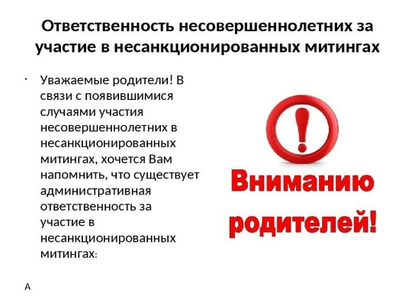

- Профилактика экстремизма
Экстремизм и терроризм – проблемы, злободневные для современного общества. Приверженцы крайних взглядов и мер, радикальных способов решения проблем разжигают национальную рознь, религиозную вражду. Эти явления угрожают не только нравственным и духовным устоям общества, но и жизни людей. Экстремизм в нынешнее время является одной из наиболее сложных социально-политических проблем. И, к сожалению, именно юные граждане могут пополнить ряды экстремистских и террористических организаций.
Причины и условия возникновения агрессивных настроений в молодёжной среде нам хорошо известны:
- Это и изменение ценностных ориентаций в обществе,
- И социальное неравенство,
- и снижение авторитета правоохранительных органов,
- и повышенная внушаемость, агрессивность подростков,
- и снижение социальной и политической активности молодёжи;
- и массовое распространение, и доступность для детей и подростков алкоголя и наркотиков;
- и негативное влияние СМИ, которые сплошь и рядом рассказывают о насилии и преступности;
- и, конечно, наличие сети Интернет, которая дает радикальным организациям доступ к широкой аудитории.

Понятно, что образовательная организация на сегодняшний день обладают большим потенциалом, способным противодействовать распространению идеологии экстремизма и терроризма среди детей.

И прежде всего наша с вами задача - воспитание толерантного сознания, уважения достоинств каждого человека, понимание, интерес к другим людям, акцентирование внимания на объединяющих, а не разъединяющих людей факторах.
Нужно понимать, что толерантность совершенно не противоречит патриотизму. Ценить другой народ может лишь тот, кто с истинным уважением относится к культуре собственного народа и его самобытным традициям.
Кроме осуществления общепрофилактических мероприятий, особое внимание нам с вами нужно уделять детям, находящимся в ситуации возможного «попадания» в поле экстремистской активности. К таким категориям могут быть отнесены:
- дети, находящиеся в сложной жизненной ситуации, из семей с низким социально-экономическим статусом, имеющих склонность к алкоголизму, наркомании, физическому и морально-нравственному насилию;
- так называемая «золотая молодёжь», склонная к безнаказанности, вседозволенности, экстремальному досугу;
- дети, подростки, молодёжь, имеющие склонность к агрессии, силовому методу решения проблем и споров.
В связи с этим наши действия должны быть направлены на:
- стимулирование у детей положительных эмоций от участия в реализации социальных проектов, от анализа достижимых перспектив;
- создание условий для снижения агрессии, напряжённости, экстремистской активности в среде детей;
- создание условий для воспитания успешной, толерантной, патриотичной, социально ответственной личности;
- развитие просоциальных молодёжных общественных объединений, движений, групп.

Исходя из этого, можно выделить такие направления противодействия экстремизму:

- проведение классных часов с целью освоения обучающимися общечеловеческих норм нравственности и поведения;
- рассмотрение вопросов профилактики правонарушений, правового воспитания, формирования законопослушного поведения обучающихся на педагогических советах, советах профилактики, классных собраниях;
- проведение родительских собраний по проблеме формирования законопослушного поведения обучающихся;
- проведение круглых столов по вопросам межнациональных отношений;
- развитие и поддержка молодёжных общественных объединений, направленных на патриотическое воспитание молодого поколения;
- привлечение детей к изучению истории родного края, краеведению посредством проектной деятельности;
- привлечение к сотрудничеству в проведении родительских собраний, педагогических советов, классных часов инспекторов по делам несовершеннолетних;
- оказание социально-психологической и педагогической помощи несовершеннолетним, имеющим отклонения в развитии или поведении либо проблемы в обучении;
Все это - тематические уроки, занятия в кружках, просветительские беседы, классные часы, внеклассные и внешкольные мероприятия по профилактике преступлений экстремистского и террористического характера – позволит успешно решать следующие задачи:
- формирование у обучающихся знаний о сущности экстремистской и террористической деятельности;
- формирование знаний об ответственности за совершение преступлений экстремистского и террористического характера;
- развитие у обучающихся умений и навыков правильных действий при поступлении угрозы террористических актов (предвидеть возникновение опасностей в любом месте и в любое время, избегать опасных ситуаций, не рисковать без нужды, выбирать из возможных вариантов наиболее безопасный путь или способ действий, в критической ситуации не паниковать, не пугаться, не опускать руки, действовать активно, защищая свою жизнь, свои законные права и имущество).

В рамках воспитательной работы по профилактике экстремизма и терроризма среди обучающихся можно использовать различные формы работы:

- тренировочные занятия по эвакуации детей и сотрудников при чрезвычайных ситуациях;
- проведение инструктажей с обучающимися по противодействию экстремизму и терроризму;
- распространение тематических памяток и методических инструкций;
- организация мероприятий по формированию правовой культуры, гражданской и уголовной ответственности обучающихся;
- использование современных активных форм обучения и воспитания (тренингов, круглых столов, диспутов, деловых и ролевых игр, уроков дружбы, уроков толерантности, флешмобов, уроков-дискуссий, деловых и ролевых игр, практикумов, уроков-праздников, уроков-виртуальных экскурсий по стране или эпохе, творческих работ) с применением потенциала технологий социального проектирования, компьютерного программирования, совместной продуктивной деятельности;
- создание стендов антиэкстремистской и антитеррористической направленности;
- выпуск школьной газеты по профилактике и противодействию терроризму и экстремизму, вопросам личной безопасности обучающихся;
- привлечение к работе с детьми и молодёжью органов правопорядка;
- привлечение учреждений культуры, спорта, здравоохранения, родителей для проведения совместных проектов по профилактике безнадзорности и правонарушений, по профилактике терроризма и экстремизма в молодёжной среде;
- регулярный анализ состояния подростковой безнадзорности и её последствий, оценка эффективности системы профилактики;
- своевременное выявление семей, попавших в сложные жизненные обстоятельства, выявление детей, нуждающихся в социальной профилактике и реабилитации.
Также при изучении учебных предметов, таких как обществознание, история, литература, уроки ОБЖ и др. следует использовать возможности программы для становления правового воспитания обучающихся. Курсы литературы и истории помогут обратить внимание обучающихся на культурное и историческое наследие других народов, на то, как они обогатили культуру нашей страны, и какой внесли вклад в развитие. Это будет способствовать формированию таких качеств, как чувство патриотизма, гражданственности, ответственности за жизнь своей страны, толерантности, уважение права других людей иметь разные точки зрения, способность самостоятельно анализировать информацию, умение самостоятельно осуществлять выбор своей позиции, принимать решения, осознавать их последствия.
Но не следует забывать, что при проведении с детьми и подростками бесед, занятий, мероприятий не нужно касаться самих экстремистских и террористических идей, чтобы не превратить профилактику в обучение экстремизму и терроризму и демонстрирование нацистской символики.
Вся наша работа должна быть построена на профилактике вредных привычек и негативных отклонений в поведении детей и подростков.
В начальной школе термин «экстремизм» вообще не применяется. Основная задача педагогов – познакомить обучающихся с нравственными ценностями своего народа, дать чёткие представления о добре и зле, чести и совести, справедливости и несправедливости.
В средних и старших классах воспитательная работа с обучающимися направлена на формирование непримиримости к нарушителям закона и ответственности, совместное создание и сохранение правил.

Я напоминаю о методических рекомендациях по противодействию терроризма и экстремизма, в которых дается примерная тематика классных часов, родительских собраний, календарь знаменательных дат, словарь терминов и понятий, Памятки для обучающихся, их родителей и сотрудников.

Все методические рекомендации размещены на сайте Минобр в разделе «Профилактика терроризма и экстремизма»

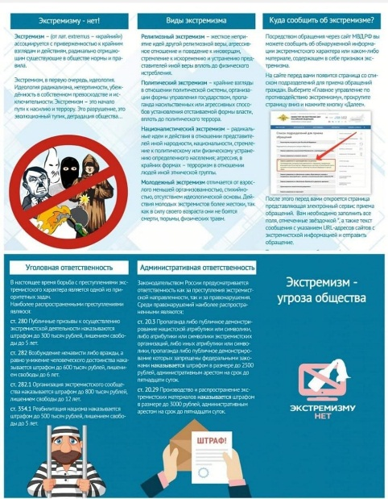
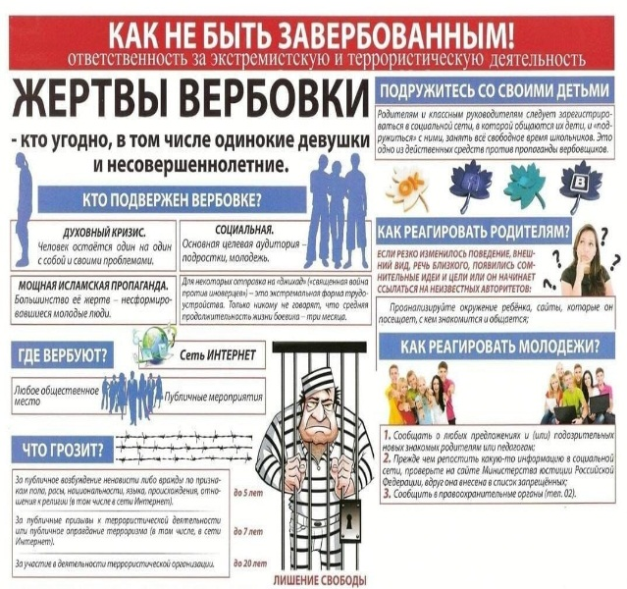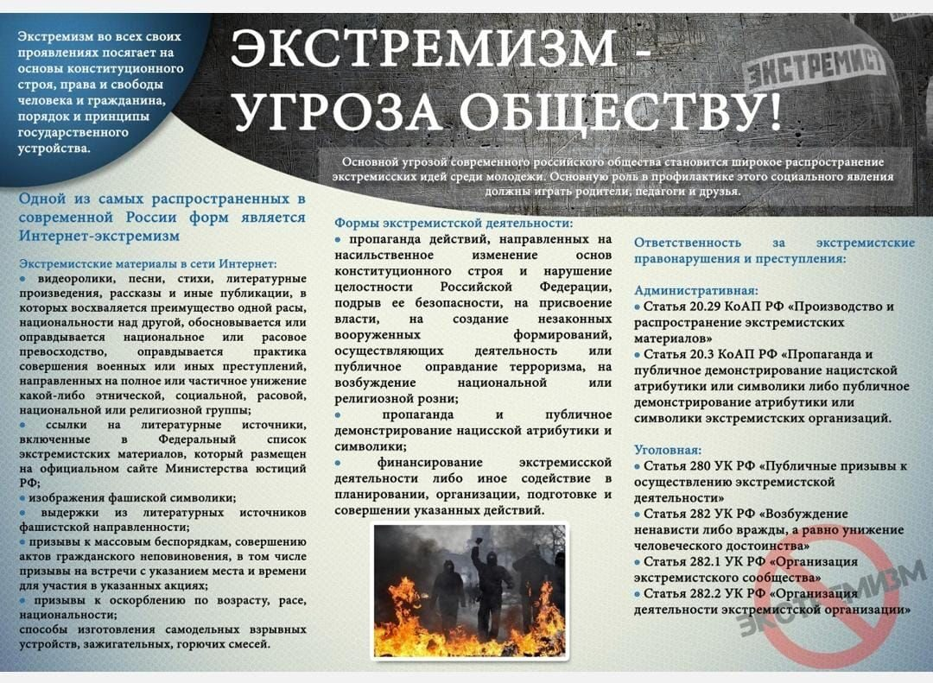

- Профилактика буллинга и кипербулинга

Что такое буллинг.
Буллинг — это проявление постоянной агрессии, направленной на одного и того же человека. По сути — издевательство, травля. Это довольно широкое понятие, которое включает в себя разные виды насилия: физическое, эмоциональное, экономическое, а также кибербуллинг. От конфликта или ссоры отличается тем, что может длиться месяцами.
В процессе буллинга всегда присутствуют три стороны:
- Агрессор — он же буллер, зачинщик травли. Сюда же можно отнести последователей — тех, кто подхватывает идеи «лидера».
- Жертва. Типичных черт у жертв буллеров нет, ею может стать любой.
- Наблюдатель — те, кто не вмешивается, а лишь смотрит на издевательства со стороны.
Согласно результатам метаанализа, 35% школьников со всего мира так или иначе вовлечены в буллинг, 15% — в киберагрессию.

Виды буллинга

Школьный буллинг
Анна Кузнецова, будучи уполномоченной при Президенте РФ по правам ребенка, в сентябре 2021 года сообщила о том, что 55% детей в российских учебных заведениях подвергались травле. 39% из них предпочли умолчать о случившемся. «То есть основная беда травли — это ее латентность, когда взрослым не хватает времени, может быть, профессионализма или желания увидеть, что ребенок страдает. Это может обернуться большой бедой», — сказала детский омбудсмен.
Жертвой буллинга может стать кто угодно. Многое зависит от микроклимата в коллективе и наличия «лидера». Для буллеров важно, чтобы жертву было удобно маркировать, поэтому чаще агрессии подвергаются по следующим причинам:
- необычная внешность (шрамы, лишний вес, неровные зубы и так далее),
- скромность, замкнутость, немногословность,
- неопрятный внешний вид,
- незаинтересованность в том, что популярно среди других детей (блогеры, игры, музыканты и так далее),
- новое лицо в классе, когда роли распределены, а отношения между одноклассниками устоялись.

Явление буллинга не новое и уже даже является темой ряда художественных произведений и фильмов. Например, роман Стивена Кинга «Кэрри» повествует о том, как скромная и тихая школьница, устав терпеть издевательства, жестоко мстит своим обидчикам.
Проблема травли актуальна и для учителей. Однако этот вопрос является малоизученным из-за того, что травля обычно происходит в контексте peer-abuse, то есть равных взаимоотношений — ученик-ученик, учитель-учитель — где именно за счет буллинга агрессор «возвышается» по отношению к жертве. Однако статистика говорит о том, что 75,8% преподавателей российских школ подвергались травле со стороны школьников. Причем малообеспеченные педагоги подвергаются издевательствам в 2 раза чаще своих более обеспеченных коллег.

Кибербуллинг
Кибербуллинг — это буллинг в цифровом пространстве, который включает в себя такие виды психологической травли, как кибермоббинг и кибертравлю. В первом случае оружием являются сообщения и комментарии, во втором — преследование, распространение слухов, запугивание.
По статистике, 58% россиян подвергались травле в сети. Несмотря на то, что все действия происходят в интернете, способов зацепить человека — масса. К тому же данный вид травли дает агрессору преимущества: доступ к неограниченной аудитории и возможность остаться анонимным.

Буллинг на работе
Травля на работе называется моббингом (от англ. to mob — нападать толпой). От буллинга отличается тем, что агрессия происходит от лица всего рабочего коллектива с надеждой на последующее увольнение жертвы, которой может стать:
- тихий и спокойный по характеру сотрудник,
- новичок,
- компетентный сотрудник, трудоголик,
- коллега, получивший повышение,
- тот, кто не участвует в жизни коллектива вне рамок рабочего времени.
Для достижения цели агрессоры используют лживые слухи, клевету, утаивание важной информации с целью подставить, унижения на встречах, принуждение работать допоздна, игнорирование успехов и постоянную критику за промашки.

Причины буллинга
Хотя жертвам тяжело, самим буллерам в жизни тоже приходится несладко. В школе, как правило, агрессоры — это дети, имеющие проблемы в учебе, воспитываемые матерями-одиночками, имеющие конфликты в семье. Яркий пример продемонстрирован в сериале «Сверхъестественное» (сезон 4, эпизод 13): мальчик Дирк, издевавшийся над слабыми одноклассниками, сам переживал тяжелые времена — его мама умирала от рака, в то время как отец практически все время тратил на работу. Таким образом буллер пытался хоть в какой-то сфере своей жизни стать значимым, сильным и влиятельным.

Использование насилия в качестве достижения цели нередко является результатом соответствующего воспитания. Если буллер — взрослый человек, он, вероятно, закомплексован или самовлюблен, не уверен в себе или своих профессиональных навыках.
Мотивы для агрессии могут быть следующими:
- зависть, неприязнь,
- желание унизить, запугать непонравившегося человека,
- демонстрация окружающим своей силы и влияния,
- месть (когда жертвы переходят в разряд буллеров: наказать за боль и причиненные страдания).

Последствия буллинга
В результате буллинга негативному воздействию подвержены все:
- жертва, в итоге склонна к депрессии, социальной тревожности и подвержена развитию психических расстройств;
- агрессор, приобретающий криминальные наклонности, также оказывается в группе риска по суицидальному поведению;
- наблюдатели, испытывающие психологический дискомфорт из-за неспособности помочь, которая в свою очередь рождается из страха оказаться на месте жертвы.
Для зачинщика травли ситуация усугубляется тем, что полученный в школе опыт часто становится доказательством того, что через грубую силу можно получить желаемое положение в обществе. Насилие становится способом коммуникации, а его проявления часто сопряжены с другими маркерами проблемного поведения: прогулы занятий или работы, употребление алкоголя, иные правонарушения.
В школах из-за агрессивного поведения буллеры могут быть исключены из образовательного учреждения, поставлены на учет в полицию или даже понести ответственность на законодательном уровне.
На работе проблемного сотрудника проще и выгоднее уволить, что подтверждают исследования: буллинг, провоцируя общее напряжение, отчуждение и жестокость, отражается на качестве и результате работы, доходах, корпоративной культуре, текучести кадров и имидже.

Как бороться с буллингом

Антибуллинговые программы
Буллинг признан проблемой во всем мире, что способствует созданию антибуллинговых программ, эффективность которых проверяется в школах. В Норвегии это Olweus Bullying Prevention Program (OBPP), созданная психологом-исследователем Даном Ольвеусом. После введения программы количество случаев травли снизилось в 2 раза. В Испании — проект SAVE, который на 57% сократил количество агрессоров. В Ирландии программа the Donegal помогла на 20% снизить количество буллеров.
В России антибуллинговые программы представлены проектамиКаждый важен и Травли Нет. Также VK, Unilever и Initiative в рамках кампании #неткибербуллингу запустили горячую линию для тех, кто столкнулся с травлей в сети. Психологи проектов всегда готовы выслушать, поддержать и помочь в трудной ситуации как детям, так и взрослым.

Что говорит закон?
Юрист семейного центра «Коптево» Владимир Девяткин прокомментировал: «…если мы будем рассматривать каждую ситуацию буллинга в правовом поле, то обнаружим, что это будут самые разные статьи Уголовного кодекса. Клевета, возбуждение ненависти или вражды, вандализм, повреждение имущества и многое другое. В отличие от простого насилия, травля — это всегда агрессивные, продолжительные и системные действия. Наказание за буллинг зависит от ситуации и обстоятельств происходящего, оно может быть дисциплинарным (в виде замечания и предупреждения), административным за незначительные проступки (штраф родителям или отчисление из школы) и вплоть до реального уголовного срока».

Что делать жертве буллинга?
- Поговорить с обидчиками и выяснить, в чем причина такого отношения. Возможно, дело в неком конфликте, решение которого поможет прекратить агрессию.
- Не молчать. Молчание — это немое одобрение происходящего. Если буллинг происходит в школе, следует обратиться к преподавателям, школьному психологу, директору. На работе стоит рассказать о ситуации руководству или HR.
- Найти поддержку у тех, кому доверяете. Если человек, узнавший о буллинге, не предпринимает ничего, чтобы это остановить, следует обратиться к кому-нибудь еще. Также есть специальные службы, готовые поддержать и помочь советом в такой ситуации.
- Обратиться к психологу. В последнее время все больше людей заботятся о своем ментальном здоровье, обращаясь к специалистам. И это правильно: психолог выслушает, предложит варианты решения проблемы, поможет выстроить линию поведения.
- Вести дневник. Записи того, где и когда была проявлена агрессия, скриншоты сообщений с угрозами или оскорблениями, а также то, какие чувства они вызвали, могут пригодиться. Проще говоря — собирайте доказательную базу.
- Зафиксировать травмы. В случае, если жертва была подвержена физическому насилию, стоит обратиться в медпункт для официальной фиксации ушибов и побоев.
- Обратиться в инстанции. Имея доказательства, можно подать заявление в полицию. Это не трусость, а адекватное отношение к своему здоровью.

Как помочь жертве буллинга
- Поблагодарить за доверие. Простое «спасибо» даст понять, что вы подходите к проблеме с пониманием и серьезностью. Это очень важно для человека, который думает, что остался 1 на 1 со своей бедой.
- Не обвинять. В случае с буллингом, проблема — в агрессоре, а не в жертве.
- Убедить обратиться за помощью. Порой люди делятся проблемами не с целью найти найти решение, а чтобы не нести груз в одиночестве. В таком случае стоит убедить собеседника в серьезности ситуации, предложить вместе обратиться к людям, способным повлиять на нее.

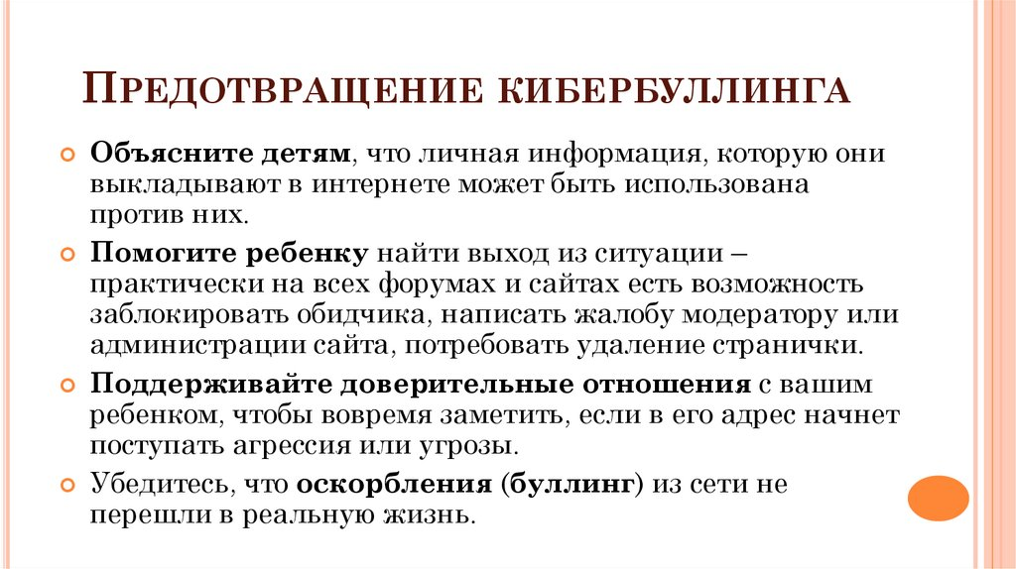

- Социально – психологическое тестирование несовершеннолетних
Уважаемые родители!
Вы, безусловно, — самые близкие и значимые для ребенка люди. Вы стремитесь быть успешными родителями. Вы испытываете тревогу и беспокойство за будущее и настоящее своего ребенка. Это здоровые эмоции, они заставляют действовать, своевременно прояснять то, что Вас беспокоит.
Здоровье ребенка - самое большое счастье для родителей. Но, к сожалению, все больше и больше подростков начинают употреблять табак, алкоголь и наркотики (далее ПАВ-психоактивные вещества).
Сегодня Вашему ребенку могут предложить наркотики в школе, во дворе, на дискотеке, в сети Интернет. До 60 % школьников сообщают, что подвергаются давлению со стороны сверстников, побуждающих их принимать ПАВ.
Вокруг слишком много наркотиков, чтобы успокаивать себя соображениями вроде: «С моим ребенком такого случиться не может».
Родителям, как правило, бывает сложно обнаружить ранний опыт употребления наркотиков ребенком, пока употребление еще не переросло в необратимую стадию - болезнь, пока не сформировалась зависимость.
Социально-психологическое тестирование носит, прежде всего, профилактический характер, и призвано удержать молодежь от первых "экспериментов" с наркотиками.
Тестирование не выявляет подростков, употребляющих наркотики. Оно не предполагает постановки какого-либо диагноза Вашему ребенку.
Задача тестирования - выявить у детей личностные (поведенческие, психологические) особенности, которые при определенных обстоятельствах могут стать (или уже стали) значимыми факторами риска употребления ПАВ. Полученные результаты носят прогностический, вероятностный характер. В обобщенном виде они будут использованы при планировании профилактической работы как в образовательной организации, где учится Ваш ребенок, так и в области в целом.
Акцентируем Ваше внимание, что социально-психологическое тестирование является добровольным и анонимным:
• в тестировании принимают участие только те дети в возрасте 15 лет и старше, которые дали письменное информированное согласие. Если ребенку нет 15 лет, он участвует в тестировании исключительно при наличии письменного информированного согласия одного из родителей (законных представителей). Родители (законные представители) обучающихся допускаются в аудитории во время тестирования в качестве наблюдателей;
• личные данные ребенка кодируются. Конфиденциальность при проведении социально-психологического тестирования и хранении информированных согласий обеспечивает директор образовательной организации; соблюдать конфиденциальность при хранении и использовании результатов тестирования обязаны органы исполнительной власти.
Каждый родитель имеет право на получение информации о результатах тестирования своего ребенка, не достигшего 15 лет. Дети, старше 15 лет, могут обратиться самостоятельно. Свои результаты (конфиденциально) подросток 15 лет и старше или родитель ребенка до 15 лет может обсудить вместе со школьным психологом, чтобы разработать индивидуальный профилактический маршрут.
Уважаемые родители! Мы предлагаем Вам включиться в работу по ранней профилактике вовлечения подростков в употребление наркотиков и просим Вас дать согласие на участие Ваших детей в тестировании.
Примите верное решение!
Участвуйте в социально-психологическом тестировании!

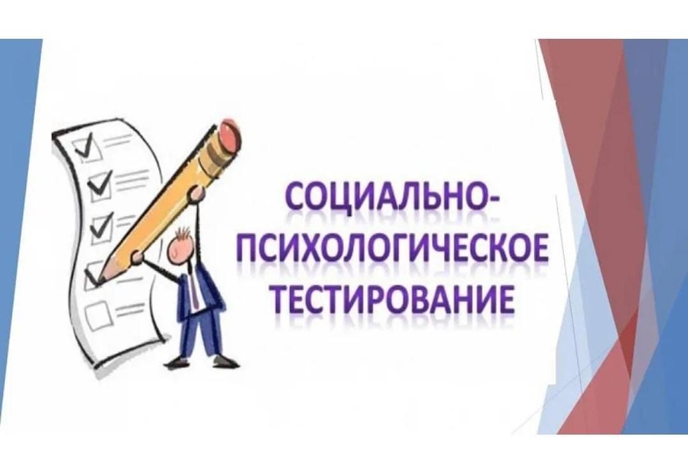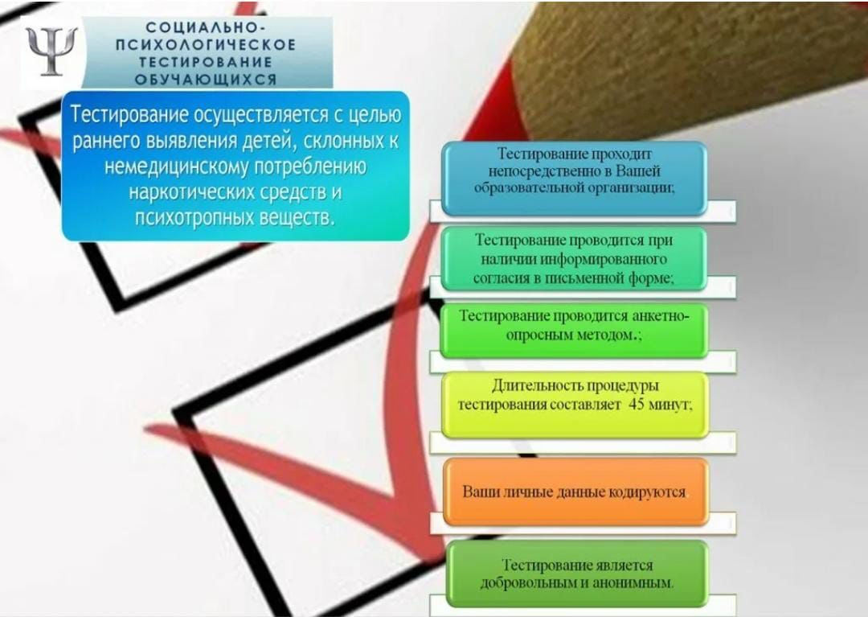
- Антикоррупция.
ПАМЯТКА ДЛЯ РОДИТЕЛЕЙ
по профилактике и предупреждению коррупции в образовательной организации
Статья 43 Конституции Российской Федерации гарантирует гражданам право на общедоступность и бесплатность общего образования в государственных или муниципальных образовательных учреждениях.
Установление каких-либо денежных взносов (сборов) и иных форм материальной помощи в процессе обучения в образовательном учреждении не допускается.
Если Вы по собственному желанию (без какого бы то ни было давления со стороны администрации, сотрудников образовательного учреждения, родительских комитетов, фондов, иных физических и юридических лиц) хотите оказать школе или детскому саду, где обучается (воспитывается) Ваш ребёнок, благотворительную (добровольную) помощь в виде денежных средств, Вы можете в любое удобное для Вас время перечислить любую сумму, посильную для Вашего семейного бюджета, на расчётный счёт учреждения.
ВЫ ДОЛЖНЫ ЗНАТЬ!
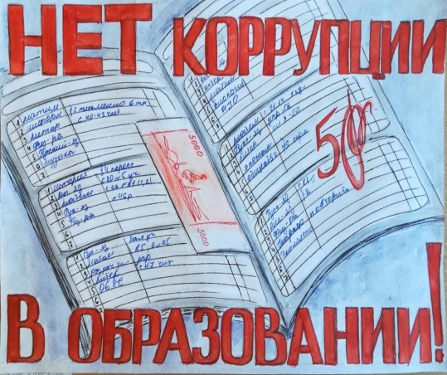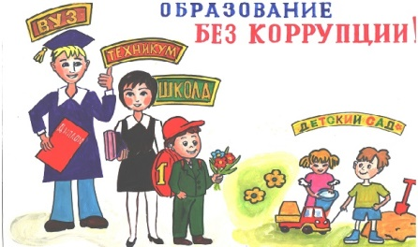
1. Не допускается принуждение родителей (законных представителей) учащихся, воспитанников к внесению денежных средств, осуществлению иных форм материальной помощи со стороны администрации и работников образовательных учреждений, а также созданных при учреждениях органов самоуправления, в том числе родительских комитетов, попечительских советов в части принудительного привлечения родительских взносов и благотворительных средств.
Установление фиксированных сумм для благотворительной помощи также относится к формам принуждения (оказания давления на родителей) и является нарушением Федерального закона от 11.08.1995 № 135-ФЗ «О благотворительной деятельности и благотворительных организациях».
При оказании родителями финансовой помощи внесение денежных средств должно производиться на расчётный счёт образовательного учреждения.
Согласно Гражданскому кодексу РФ договор пожертвования следует заключать в письменной форме в случаях, когда дарителем является юридическое лицо и стоимость дара превышает три тысячи рублей, а также, если договор содержит обещание дарения в будущем.
Родители обучающихся (воспитанников) не обязаны финансировать деятельность по содержанию и охране зданий образовательных учреждений, материально-техническому обеспечению и оснащению образовательного процесса.
Любая инициативная группа граждан, в том числе родительский комитет, попечительский совет и прочие органы самоуправления образовательного учреждения, вправе принять решение о внесении (сборе) денежных средств только в отношении себя самих (членов комитета, попечительского совета), а не родителей всех детей, посещающих данное учреждение.
2. Администрация, сотрудники учреждения, иные лица не вправе:
- требовать или принимать от благотворителей наличные денежные средства;
- требовать от благотворителя предоставления квитанции или иного документа, свидетельствующего о зачислении денежных средств на расчетный счёт учреждения.
3. Благотворитель имеет право:
- в течение 10 дней со дня перечисления по доброй воле денежных средств на расчётный счёт учреждения подать обращение в учреждение (по своему желанию – приложить копию квитанции или иного подтверждающего документа) и указать в нём целевое назначение перечисленных денежных средств;
- получить от руководителя (по запросу) полную информацию о расходовании и возможности контроля за процессом расходования внесённых благотворителем безналичных денежных средств или использования имущества, предоставленного благотворителем учреждению;
- получить информацию о целевом расходовании переданных учреждению безналичных денежных средств из ежегодного публичного отчёта о привлечении и расходовании внебюджетных средств, который должен быть размещён на официальном сайте образовательного учреждения;
- обжаловать решения, принятые в ходе получения и расходования внебюджетных средств, действия или бездействие должностных лиц в досудебном порядке и (или) в судебном порядке;
- сообщить о нарушении своих прав и законных интересов при принятии противоправных решений, действиях или бездействии должностных лиц по телефону «горячей линии» в Министерстве образования и науки Ставропольского края (тел. 7 (8652) 37-23-60) или телефонам «горячих линий» в органах местного самоуправления, осуществляющих управление в сфере образования, в контрольно-надзорные, правоохранительные органы.
УВАЖАЕМЫЕ РОДИТЕЛИ!
ЗАКОН И ГОСУДАРСТВО НА ВАШЕЙ СТОРОНЕ.
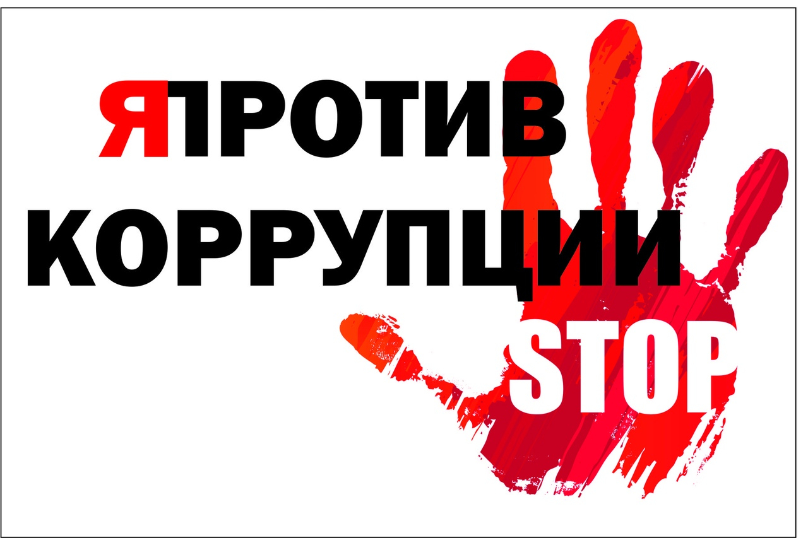

14) Безопасный интернет для детей.

1) Помни, что даже в Интернете существует «сетевой этикет». Если ты пишешь сообщение заглавными буквами, то собеседник может подумать, что ты кричишь на него.

2) Уважай собеседников в Интернете. Никогда и ни при каких обстоятельствах не угрожай другим, не размещай агрессивный и провокационный материал. Будь дружелюбен. Не груби.

3) Не вступай в незнакомые сообщества и не распространяй по чьей-либо просьбе информационные, провокационные и агрессивно-настроенные материалы и сообщения.

4) Не все, что ты можешь прочесть или увидеть в интернете – правда. Не ленись и перепроверяй информацию в других поисковиках или спроси у родителей.

5) Помни, что существуют сайты, не предназначенные для детей, не заходи на сайты «для тех, кто старше 18 лет», на неприличные и агрессивно настроенные сайты. Если ты попал на такой сайт по ссылке, закрой свой браузер, используя клавиши "ctrl+alt+delete".

6) Расскажи все, что ты увидел, выучил или узнал нового взрослому.

7) Ни в коем случае не указывай свой номер телефона или электронный адрес, не отправляй с него смс на незнакомые номера в Интернете.

8) Никому и никогда не разглашай свои пароли. Они - твой главный секрет. Придумай свой уникальный пароль, о котором никто не сможет догадаться. Не записывай пароли на бумажках, не храни их в открытом доступе. Не отправляй свои пароли по электронной почте.

9) При регистрации на сайтах и в социальных сетях старайся не указывать личную информацию (номер телефона, адрес места жительства школы, место работы родителей и другое) - она может быть доступна всем, даже тем, кого ты не знаешь!

10) Помни, что фотография, размещенная в Интернете доступна для просмотра всем. Старайся не размещать фото, на которых изображена твоя семья, школа, дом и другие личные данные.

11) Старайся не встречаться с теми, с кем ты знакомишься в Интернете.

12) Помни, что многие люди рассказывают о себе в Интернете неправду.

13) В Интернете и социальных сетях старайся общаться только с теми, с кем ты лично знаком. Подумай и посоветуйся с родителями, прежде чем добавить незнакомого человека к себе в список «друзей».

14) Не используй веб-камеру при общении с незнакомыми людьми, помни о необходимости сохранять дистанцию с незнакомыми людьми.

15) Если тебе пришло сообщение с незнакомого адреса, его лучше не открывать.

16) Если тебе показалось, что твои друзья отправляют тебе «странную» информацию или программы, переспроси у них, отправляли ли они тебе какие-либо файлы. Иногда мошенники могут действовать от имени чужих людей.

17) Если ты хочешь купить в Интернете какую-либо услугу или игру, обратись к взрослому. Он подскажет тебе, как избежать мошенничества

18) Не загружай файлы, программы или музыку без согласия взрослых - они могут содержать вирусы и причинят вред компьютеру.

19) Попроси родителей установить на компьютер антивирус и специальное программное обеспечение, которое будет блокировать распространение вирусов

НЕЛЬЗЯ
1. Всем подряд сообщать свою частную информацию (настоящие имя, фамилию, телефон, адрес, номер школы, а также фотографии свои, своей семьи и друзей);
2. Открывать вложенные файлы электронной почты, когда не знаешь отправителя;
3. Грубить, придираться, оказывать давление — вести себя невежливо и агрессивно;
4. Не распоряжайся деньгами твоей семьи без разрешения старших — всегда спрашивай родителей;
5. Не встречайся с интернет-знакомыми в реальной жизни — посоветуйся со взрослым, которому доверяешь.
ОСТОРОЖНО
1.Не все пишут правду. Читаешь о себе неправду в Интернете — сообщи об этом своим родителям или опекунам;
2. Приглашают переписываться, играть, обмениваться — проверь, нет ли подвоха;
3. Незаконное копирование файлов в Интернете — воровство;
4. Всегда рассказывай взрослым о проблемах в сети — они всегда помогут;
5. Используй настройки безопасности и приватности, чтобы не потерять свои аккаунты в соцсетях и на других порталах
МОЖНО
- Уважай других пользователей;
2. Пользуешься интернет-источником — делай ссылку на него;
3. Открывай только те ссылки, в которых уверен;
4. Общаться за помощью взрослым — родители, опекуны и администрация сайтов всегда помогут;
5. Пройди обучение на сайте «Сетевичок» и получи паспорт цифрового гражданина!
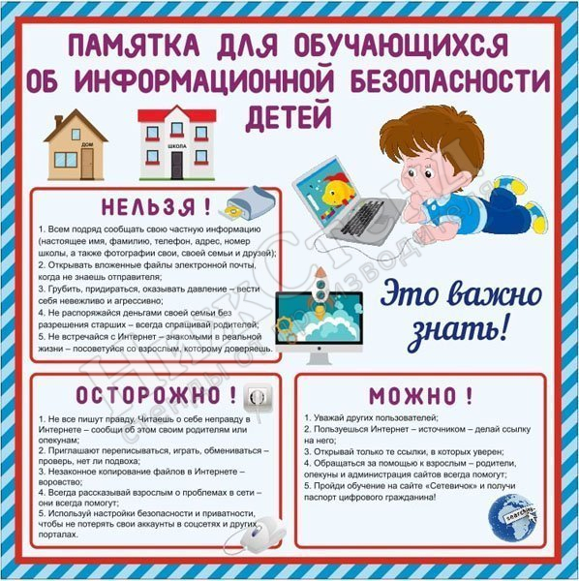

  - Антитеррор.

Памятка для родителей по антитеррористической безопасности.
Для вас, родители!
Терроризм – это боль, одинаковая для всех. Террористы творят бесчинства. Надо всему миру подняться против терроризма. Скорее всего, вам не придется столкнуться с этим страшным злом - терроризмом, но, к сожалению, угроза терактов существует, и лучше всего быть к ней готовым.
Цель данных рекомендаций — помочь гражданам правильно ориентироваться и действовать в экстремальных и чрезвычайных ситуациях, а также обеспечить создание условий, способствующих расследованию преступлений.
ПАМЯТКА ПО АНТИТЕРРОРИСТИЧЕСКОЙ БЕЗОПАСНОСТИ
Действия при угрозе совершения террористического акта
- При обнаружении забытых вещей, не трогая их, сообщите об этом водителю общественного транспорта, сотрудникам объекта, службы безопасности, органов полиции. Не пытайтесь заглянуть внутрь подозрительного пакета, коробки, иного предмета.
- Всегда контролируйте ситуацию вокруг себя, особенно когда находитесь на объектах транспорта, культурно-развлекательных, спортивных и торговых центрах.
- Не подбирайте бесхозных вещей, как бы привлекательно они не выглядели. В них могут быть закамуфлированы взрывные устройства (в банках из-под пива, сотовых телефонах и т. п.). Не пинайте на улице предметы, лежащие на земле.
- Если вдруг началась активизация сил безопасности и правоохранительных органов, не проявляйте любопытства, идите в другую сторону, но не бегом, чтобы Вас не приняли за противника.
- При взрыве или начале стрельбы немедленно падайте на землю, лучше под прикрытие (бордюр, торговую палатку, машину и т. п.). Для большей безопасности накройте голову руками.
- Случайно узнав о готовящемся теракте, немедленно сообщите об этом в правоохранительные органы.
Памятка по антитеррору
ПРИ ОБНАРУЖЕНИИ ВЗРЫВООПАСНОГО ПРЕДМЕТА
Если вы обнаружили самодельное взрывное устройство, гранату снаряд, и т. п.:
— не подходите близко не позволяйте другим людям прикасаться к предмету;
— немедленно сообщите о находке в милицию;
— не трогайте не вскрывайте и не перемещайте находку;
— запомните все подробности связанные с моментом обнаружения предмета;
— дождитесь прибытия оперативных служб.
Взрывное устройство установленное в местах скопления людей, в общественном транспорте или жилом доме может быть замаскировано под обычный предмет — сумку, портфель, сверток и т. д. Признаками взрывного устройства могут быть:
— натянутая проволока, шнур и т. д.;
— провода или изоляционная лента неизвестного назначения;
— бесхозный предмет обнаруженный в машине, в подъезде, у дверей квартиры, в общественном транспорте, в местах скопления людей, тогда немедленно сообщите о находке в полицию по телефону 02, 020.
Не предпринимайте самостоятельно никаких действий с находками или подозрительными предметами, которые могут оказаться взрывными устройствами. Это может привести к их взрыву, многочисленным жертвам и разрушениям!
ПРИ ПОЛУЧЕНИИ СООБЩЕНИЯ ОБ УГРОЗЕ
ТЕРРОРИСТИЧЕСКОГО АКТА ПО ТЕЛЕФОНУ
Правоохранительным органам значительно помогут для предотвращения совершения преступлений и розыска преступников следующие ваши действия:
— Постарайтесь дословно запомнить разговор и зафиксировать его на бумаге.
— По ходу разговора отметьте пол, возраст и особенности речи звонившего:
Голос (громкий, тихий, высокий, низкий)
Темп речи (быстрая, медленная)
Произношение (отчетливое, искаженное, с заиканием, с акцентом или диалектом и т. д.)
Манера речи (развязанная с нецензурными выражениями и т. д.)
— Обязательно отметьте звуковой фон (шум автомашин, или железнодорожного транспорта, звук теле — радио аппаратуры, голоса и т. д.)
— Обязательно зафиксируйте точное время звонка и продолжительность разговора.
— В ходе разговора постарайтесь получить ответы на следующие вопросы:
Куда, кому звонит человек?
Какие конкретно требования выдвигает человек?
Выдвигает требования он лично, выступает в роли посредника или представляет какую-либо группу лиц?
На каких условиях он согласен отказаться от задуманного?
Как и когда с ним можно связаться?
Кому вы должны сообщить об этом звонке?
— Постарайтесь добиться от звонящего максимально возможного промежутка времени для принятия вами решения или совершения каких-либо действий.
— Если возможно еще в процессе разговора, сообщите о нем руководству объекта.
— Не распространяйтесь о факте разговора и его содержании. Максимально ограничьте число людей владеющих информацией.
—Запишите номер.
ПРАВИЛА ПОВЕДЕНИЯ ПРИ ЗАХВАТЕ И УДЕРЖАНИИ ЗАЛОЖНИКОВ
- Беспрекословно выполнять требования террористов, если они не несут угрозы вашей жизни и здоровью.
- Постарайтесь отвлечься от неприятных мыслей.
- Осмотрите место, где вы находитесь, отметьте пути отступления укрытия.
- Старайтесь не выделяться в группе заложников.
- Если вам необходимо встать, перейти на другое место, спрашивайте разрешения.
- Старайтесь занять себя: читать, писать и т. д.
- Отдайте личные вещи, которые требуют террористы.
- Если вы попали в число освобожденных, сообщите представителям спецслужб следующую информацию: число захватчиков, их место расположения, вооружения, число пассажиров, моральное и физическое состояние террористов, особенности их поведения, другую информацию.
- При стрельбе ложитесь на пол или укройтесь, но не куда не бегите.
- При силовом методе освобождения заложников, четко выполняйте все распоряжения представителей спецслужб.

ПОЛУЧЕНИЕ ИНФОРМАЦИИ ОБ ЭВАКУАЦИИ
Сообщение об эвакуации может поступить не только в случае обнаружения взрывного устройства и ликвидации последствий террористического акта, но и при пожаре, стихийном бедствии и т.п.
Получив сообщение от представителей властей или правоохранительных органов о начале эвакуации, соблюдайте спокойствие и четко выполняйте их команды.
Если вы находитесь в квартире, выполните следующие действия:
- Возьмите личные документы, деньги, ценности;
- Отключите электричество, воду и газ;
- Окажите помощь в эвакуации пожилых и тяжело больных людей;
- Обязательно закройте входную дверь на замок – это защитит квартиру от возможного проникновения мародеров.
Не допускайте паники, истерики и спешки. Помещение покидайте организованно.
Возвращайтесь в покинутое помещение только после разрешения ответственных лиц.
Помните, что от согласованности и четкости ваших действий будет зависеть жизнь и здоровье многих людей.
ЕСЛИ ВЫ СТАЛИ СВИДЕТЕЛЕМ ТЕРРОРИСТИЧЕСКОГО АКТА (ВЗРЫВА).
— Успокойтесь и успокойте людей находящихся рядом;
— Передвигайтесь осторожно не трогайте поврежденные конструкции;
— Находясь внутри помещения не пользуйтесь открытым огнем;
— По возможности окажите помощь пострадавшим;
— Беспрекословно выполняйте указания сотрудников спецслужб и спасателей.

